

**TRƯỜNG ĐẠI HỌC BÌNH DƯƠNG**

**KHOA CÔNG NGHỆ THÔNG TIN, ROBOT**

**VÀ TRÍ TUỆ NHÂN TẠO**

**---oOo---**

**TIỂU LUẬN KẾT THÚC MÔN HỌC CHUYÊN ĐỀ 1**

**WEB BÁN THIẾT BỊ GAMING**

GV hướng dẫn: **Nguyễn Thanh Sơn**

**Dương Anh Tuấn**

**Hồ Ngọc Giàu**

**Nguyễn Hữu Quyền**

Sinh viên thực hiện:

**Nguyễn Kỳ Quang - 22050039**

**Trần Minh Huân - 22050068**

**Trầm Gia Nguyên – 22050029**

**Bình Dương, 5/2025**

**LỜI MỞ ĐẦU**

Trong bối cảnh công nghệ thông tin không ngừng phát triển và đổi mới từng ngày, việc trang bị tư duy hệ thống, khả năng thiết kế và xây dựng các mô hình phần mềm trở thành yêu cầu thiết yếu đối với sinh viên ngành kỹ thuật. Môn học Chuyên đề 1 đóng vai trò quan trọng trong việc giúp người học rèn luyện kỹ năng nghiên cứu, phân tích và hiện thực hóa một đề tài cụ thể, từ đó hình thành tư duy lập trình, khả năng làm việc nhóm và tinh thần giải quyết vấn đề thực tế.

Thông qua việc triển khai một đề tài cụ thể từ khâu lên ý tưởng, xây dựng yêu cầu, phân tích hệ thống đến thiết kế và mô phỏng các thành phần chức năng, sinh viên không chỉ được củng cố kiến thức nền tảng đã học, mà còn có cơ hội áp dụng vào tình huống thực tế, qua đó hiểu sâu hơn về quy trình phát triển phần mềm. Môn học cũng tạo điều kiện để người học tiếp cận các công cụ mô hình hóa như biểu đồ use case, sequence, và các kỹ thuật phân tích thiết kế hệ thống thông tin.

Việc hoàn thành tốt môn Chuyên đề 1 không chỉ giúp tôi nâng cao khả năng tự học, tư duy logic và tính chủ động trong công việc, mà còn là bước đệm vững chắc để chuẩn bị cho đồ án tốt nghiệp cũng như những dự án công nghệ trong tương lai. Mục tiêu của tôi là xây dựng một sản phẩm có tính ứng dụng, thể hiện được sự sáng tạo, kỹ năng phân tích hệ thống và khả năng triển khai ý tưởng thành hiện thực.

**LỜI CẢM ƠN**

Chúng em xin gửi lời cảm ơn chân thành đến quý thầy cô đã tận tình giảng dạy và hướng dẫn chúng em trong suốt quá trình học tập và thực hiện đề tài.

Chúng em đặc biệt biết ơn thầy Nguyễn Thanh Sơn đã hướng dẫn phần phân tích hệ thống, giúp chúng em hiểu rõ quy trình xây dựng biểu đồ use case và mô hình hóa hệ thống một cách chặt chẽ. Xin cảm ơn thầy Dương Anh Tuấn đã hỗ trợ chúng em thiết kế mô hình dữ liệu cloud, mang đến góc nhìn thực tế về tổ chức và triển khai dữ liệu trên nền tảng số.

Chúng em cũng chân thành cảm ơn cô Hồ Ngọc Giàu đã truyền đạt kiến thức về cơ sở dữ liệu, giúp chúng em nắm vững lý thuyết và áp dụng hiệu quả vào thực hành. Đồng thời, xin gửi lời cảm ơn đến thầy Nguyễn Hữu Quyền với những hướng dẫn cụ thể và thiết thực trong quá trình hoàn thiện báo cáo Poster giới thiệu đề tài.

Cuối cùng, xin cảm ơn Trường Đại học Bình Dương đã tạo điều kiện thuận lợi cho quá trình học tập và phát triển của chúng em. Một lần nữa, chúng em xin trân trọng cảm ơn thầy cô và hy vọng sẽ tiếp tục được học hỏi từ quý thầy cô trong tương lai!

Bình Dương, ngày 10 tháng 05 năm 2025

**NHẬN XÉT CỦA GIẢNG VIÊN**

Bình Dương, ngày … tháng … năm …

**Chữ kí của giảng viên**

MỤC LỤC

CHƯƠNG 1. GIỚI THIỆU TỔNG QUAN 1

1.1.Mô tả bài toán 1

1.1.1. Giới thiệu đề tài 1

1.1.2. Mục đích của đề tài 1

1.1.3. Phạm vi của đề tài 2

1.2.Mô tả chức năng và phi chức năng 3

1.2.1. Mô tả chức năng 3

1.2.1.1. Chức năng dịch vụ 3

1.2.1.2. Chức năng lưu trữ 4

1.2.1.3. Chức năng tra cứu 4

1.2.2. Mô tả phi chức năng 4

1.2.2.1. Tính tiến hóa 4

1.2.2.2. Tính tiện dụng 4

1.2.2.3. Tính hiệu quả 4

1.2.2.4. Tính tương thích 4

1.2.2.5. Tính tái sử dụng 4

1.2.2.6. Tính bảo trì 4

1.3.Mô tả các công nghệ 5

CHƯƠNG 2. PHÂN TÍCH HỆ THỐNG 6

2.1.Sơ đồ Usecase tổng quát 6

2.2.Sơ đồ Usecase chi tiết 6

2.2.1. Usecase “Đăng ký” 6

2.2.2. Usecase “Đăng nhập” 8

2.2.3. Usecase “Quản lý giỏ hàng” 9

2.2.4. Usecase “Thanh Toán” 10

2.2.5. Usecase “Quản lý đơn hàng” 11

2.2.6. Usecase “Đánh giá & Phản hồi” 13

2.2.7. Usecase “Quản lý Admin/Customer” 13

2.2.8. Usecase “Quản lý danh mục sản phẩm” 14

2.2.9. Usecase “Quản lý giảm giá” 16

2.2.10. Usecase “Quản lý nội dung” 17

2.2.11. Usecase “Xem báo cáo thống kê” 19

2.2.12. Usecase “Quản lý thống kê” 19

2.2.13. Usecase “Quản lý sản phẩm” 20

2.2.14. Usecase “Tìm Kiếm” 21

2.3.Sơ đồ phân tích cở sở dữ liệu 23

2.3.1. Quản lý tuyển dụng 23

2.3.1.1. Nội dung tuyển dụng 23

2.3.1.2. Đơn tuyển dụng 23

2.3.2. Thực thể Admin 23

2.3.3. Thực thể người dùng 24

2.3.4. Thực thể sản phẩm 24

2.3.5. Thực thể danh mục 24

2.3.6. Thực thể đánh giá sản phẩm 25

CHƯƠNG 3. THIẾT KẾ 26

3.1.Sơ đồ tuần tự cho các nghiệp vụ thường xuyên 26

3.1.1. Usecase “Quản lý giỏ hàng” 26

3.1.2. Usecase “Quản lý đơn hàng” 29

3.1.3. Usecase “Quản lý danh mục sản phẩm” 31

3.1.4. Usecase “Quản lý giảm giá” 37

3.1.5. Usecase “Quản lý nội dung” 39

3.1.6. Usecase “Quản lý sản phẩm” 42

3.1.7. Usecase “Đăng nhập” 47

3.1.8. Usecase "Đăng ký” 48

3.2.Lược đồ quan hệ 50

3.3.Kiến trúc hệ thống 50

3.3.1. Lớp Presentation (Giao diện người dùng) 50

3.3.2. Lớp Business Logic (Xử lý nghiệp vụ) 51

3.3.3. Lớp Data Access (Truy xuất và quản lý dữ liệu) 51

3.3.4. Lớp Cloud/Service Layer 51

CHƯƠNG 4. TRIỂN KHAI HỆ THỐNG 53

4.1.Giao diện hệ thống 53

4.1.1. Trang chủ 53

4.1.2. Trang sản phẩm 53

4.1.3. Trang khuyến mãi 54

4.1.4. Trang tin tức 54

4.1.5. Trang giới thiệu 55

4.1.6. Trang liên hệ 55

4.1.7. Trang đăng nhập 56

4.1.8. Trang đăng ký 56

4.1.9. Trang giỏ hàng 56

4.1.10. Trang thông tin cá nhân 57

4.1.11. Trang đăng nhập của Quản trị 57

4.1.12. Trang chủ của quản trị 57

4.1.13. Trang quản lý Admin 58

4.1.14. Trang quản lý người dùng 58

4.1.15. Trang quản lý danh mục 58

4.1.16. Trang quản lý sản phẩm 59

4.1.17. Trang quản lý khuyến mãi 59

4.1.18. Trang quản lý đơn hàng 59

4.1.19. Trang quản lý bài viết 60

4.1.20. Trang quản lý mạng xã hội 60

4.2.Hệ thống Cloud 61

4.2.1. Mô hình hệ thống Cloud-AWS 61

4.2.2. S3 Bucket - Tổng quan về gamine-admin-panel 61

4.2.3. S3 Bucket - Tổng quan về gamine-frontend 62

4.2.4. Tổng quan về môi trường gamine-backend 62

4.2.5. AWS RDS - Tổng quan về cơ sở dữ liệu gamine-db 62

4.2.6. Cấu hình public Fontend gamine 63

4.2.7. Trang chủ sau khi public trên AWS 63

4.2.8. Trang quản trị khi public trên AWS 63

CHƯƠNG 5. KẾT QUẢ ĐẠT ĐƯỢC 64

5.1.Kết quả đạt được 64

5.1.1. Kết quả đạt được 64

5.1.2. Hạn chế 64

5.2.Hướng phát triển hệ thống 64

**DANH MỤC HÌNH ẢNH**

**Hình 2—1:** Sơ đồ Usecase tổng quát 6

**Hình 2—2:** Usecase “Đăng Ký” 6

**Hình 2—3:** Usecase “Đăng nhập” 8

**Hình 2—4:** Usecase “Quản lý giỏ hang” 9

**Hình 2—5:** Usecase “Thanh toán” 10

**Hình 2—6:** Usecase “Quản lý đơn hàng” 11

**Hình 2—7:** Usecase “Đánh giá và Phản hồi” 13

**Hình 2—8:** Usecase “Quản lý Admin/Customer” 13

**Hình 2—9:** Usecase “Quản lý danh mục sản phẩm” 14

**Hình 2—10:** Usecase “Quản lý đánh giá” 16

**Hình 2—11:** Usecase “Quản lý nội dung” 17

**Hình 2—12:** Usecase “Xem báo cáo thống kê” 19

**Hình 2—13:** Usecase “Quản lý thống kê” 19

**Hình 2—14**: Usecase “Quản lý sản phẩm” 20

**Hình 2—15:** Usecase “Tìm kiếm” 21

**Hình 2—16:** Thực thể Quản lý nội dung tuyển dụng 23

**Hình 2—17:** Thực thể Quản lý đơn tuyển dụng 23

**Hình 2—18:** Thực thể dữ liệu Admin 23

**Hình 2—19:** Thực thể dữ liệu người dùng 24

**Hình 2—20:** Thực thể sản phẩm 24

**Hình 2—21:** Thực thể danh mục 24

**Hình 2—22:** Thực thể đánh giá sản phẩm 25

**Hình 3—1:** Collaboration Thêm sản phẩm vào giỏ hàng thành công 26

**Hình 3—2:** Sequence Thêm sản phẩm vào giỏ hàng thành công 26

**Hình 3—3:** Collaboration Sửa sản phẩm trong giỏ hàng thành công 27

**Hình 3—4:** Sequence Sửa sản phẩm trong giỏ hàng thành công 27

**Hình 3—5:** Collaboration Sửa sản phẩm trong giỏ hàng không thành công 28

**Hình 3—6:** Sequence Sửa sản phẩm trong giỏ hàng không thành công 28

**Hình 3—7:** Collaboration Xóa sản phẩm trong giỏ hang thành công 29

**Hình 3—8:** Sequence Xóa sản phẩm trong giỏ hàng thành công 29

**Hình 3—9:** Collaboration Sửa đơn hàng thành công 30

**Hình 3—10:** Sequence Sửa đơn hàng thành công 30

**Hình 3—11:** Collaboration Sửa đơn hàng không thành công 30

**Hình 3—12:** Sequence Sửa đơn hàng không thành công 31

**Hình 3—13:** Collaboration Thêm danh mục sản phẩm thành công 31

**Hình 3—14:** Sequence Thêm danh mục sản phẩm thành công 32

**Hình 3—15:** Collaboration Thêm danh mục sản phẩm không thành công 32

**Hình 3—16:** Sequence Thêm danh mục sản phẩm không thành công 33

**Hình 3—17:** Collaboration Sửa danh mục sản phẩm thành côn 33

**Hình 3—18:** Sequence Sửa danh mục sản phẩm thành công 34

**Hình 3—19:** Collaboration Sửa danh mục không thành công 34

**Hình 3—20:** Collaboration Sửa danh mục không thành công 35

**Hình 3—21:** Collaboration Xóa danh mục sản phẩm thành công 35

**Hình 3—22:** Sequence Xóa danh mục sản phẩm thành công 36

**Hình 3—23:** Collaboration Xóa danh mục sản phẩm không thành công 36

**Hình 3—24:** Sequence Xóa danh mục sản phẩm không thành công 37

**Hình 3—25:** Collaboration Thêm giảm giá thành công 37

**Hình 3—26:** Sequence Thêm giảm giá thành công 38

**Hình 3—27:** Collaboration Sửa giảm giá thành công 38

**Hình 3—28:** Sequence Sửa giảm giá thành công 39

**Hình 3—29:** Collaboration Thêm nội dung thành công 39

**Hình 3—30:** Sequence Thêm nội dung thành công 40

**Hình 3—31:** Collaboration Sửa nội dung thành công 40

**Hình 3—32:** Sequence Sửa nội dung thành công 41

**Hình 3—33:** Collaboration Xóa nội dung thành công 41

**Hình 3—34:** Sequence Xóa nội dung thành công 42

**Hình 3—35:** Collaboration Thêm sản phẩm thành công 42

**Hình 3—36:** Sequence Thêm sản phẩm thành công 43

**Hình 3—37:** Collaboration Thêm sản phẩm không thành công 43

**Hình 3—38:** Sequence Thêm sản phẩm không thành công 44

**Hình 3—39:** Collaboration Sửa sản phẩm thành công 44

**Hình 3—40:** Sequence Sửa sản phẩm thành công 45

**Hình 3—41:** Collaboration Sửa sản phẩm thất bại 45

**Hình 3—42:** Sequence Sửa sản phẩm thất bại 46

**Hình 3—43:** Collaboration Xóa sản phẩm thành công 46

**Hình 3—44:** Sequence Xóa sản phẩm thành công 47

**Hình 3—45:** Collaboration Đăng nhập người dùng thành công 47

**Hình 3—46:** Sequence Đăng nhập người dùng thành công 48

**Hình 3—47:** Collaboration Đăng nhập Admin thành công 48

**Hình 3—48:** Sequence Đăng nhập Admin thành công 48

**Hình 3—49**: Collaboration Đăng ký thành công 49

**Hình 3—50:** Sequence Đăng ký thành công 49

**Hình 3—51:** Lượt đồ quan hệ 50

**Hình 4—1:** Trang chủ 53

**Hình 4—2:** Trang sản phẩm 53

**Hình 4—3**: Trang khuyến mãi 54

**Hình 4—4**: Trang tin tức 54

**Hình 4—5:** Trang giới thiệu 55

**Hình 4—6:** Trang liên hệ 55

**Hình 4—7:** Trang đăng nhập 56

**Hình 4—8:** Trang đăng ký 56

**Hình 4—9:** Trang giỏ hàng 56

**Hình 4—10:** Trang thông tin cá nhân 57

**Hình 4—11:** Trang đăng nhập của quản trị 57

**Hình 4—12:** Trang chủ quản trị 57

**Hình 4—13:** Trang quản lý Admin 58

**Hình 4—14:** Trang quản lý người dùng 58

**Hình 4—15:** Trang quản lý danh mục 58

**Hình 4—16:** Trang quản lý sản phẩm 59

**Hình 4—17:** Trang quản lý khuyến mãi 59

**Hình 4—18:** Trang quản lý đơn hàng 59

**Hình 4—19:** Trang quản lý bài viết 60

**Hình 4—20:** Trang quản lý mạng xã hội 60

**Hình 4—21:** Mô hình tổng quát hệ thống Cloud AWS 61

**Hình 4—22:** Tổng quan về Gamine-admin-panel trên S3 61

**Hình 4—23:** Tổng quan về gamine-frontend 62

**Hình 4—24:** Tổng quan về môi trường Gamine-Backend 62

**Hình 4—25:** Tổng quan về cở sở dữ liệu Gamine-db trên RDS 62

**Hình 4—26:** Tổng quan cấu hình Public Fontend-Gamine 63

**Hình 4—27:** Trang chủ GaMine trên Cloud 63

**Hình 4—28:** Trang quản trị trên Cloud 63

**DANH MỤC BẢNG**

**Bảng 1—1:** Bảng các danh mục hệ thống 4

# GIỚI THIỆU TỔNG QUAN

## Mô tả bài toán

### Giới thiệu đề tài

Ngày nay, nhu cầu chơi game không chỉ phổ biến ở giới trẻ mà còn lan rộng đến nhiều đối tượng khác nhau, kéo theo sự phát triển mạnh mẽ của thị trường thiết bị chơi game. Các sản phẩm hỗ trợ chơi game như chuột gaming, bàn phím cơ, tai nghe chuyên game, màn hình tốc độ làm tươi cao, tay cầm chơi game... ngày càng được ưa chuộng.

Với mục tiêu mang lại một nền tảng mua sắm hiện đại, tiện lợi và chuyên biệt cho game thủ, website GaMine - Gaming được triển khai nhằm cung cấp một hệ thống thương mại điện tử có khả năng quản lý đầy đủ thông tin sản phẩm, người dùng, đơn đặt hàng, và tin tức liên quan đến công nghệ thiết bị hỗ trợ chơi game.

Website sẽ quản lý thông tin chi tiết về sản phẩm bao gồm mã sản phẩm, tên, giá, thông số kỹ thuật, hình ảnh, chương trình khuyến mãi, số lượng tồn kho... Mỗi sản phẩm thuộc một loại nhất định như chuột, bàn phím, tai nghe, v.v. và được sản xuất bởi một hãng cụ thể. Các loại sản phẩm sẽ đi kèm danh sách hãng sản xuất và các thông số tương ứng như độ phân giải DPI (với chuột), loại switch (với bàn phím), tần số phản hồi (với màn hình), v.v.

Ngoài các chức năng bán hàng, website còn hỗ trợ thêm mục tuyển dụng nhân sự cho các vị trí như quản lý sản phẩm, nhân viên tư vấn khách hàng, kỹ thuật viên hỗ trợ... nhằm phục vụ cho nhu cầu phát triển và vận hành hệ thống. Người dùng có thể xem thông tin tuyển dụng, gửi hồ sơ ứng tuyển trực tuyến qua hệ thống.

Người dùng truy cập website có thể xem sản phẩm và thông tin khuyến mãi, và nếu muốn mua hàng, họ sẽ đăng ký tài khoản để trở thành thành viên. Mỗi thành viên có thể thực hiện đặt hàng với thông tin như mã đơn hàng, tổng tiền, trạng thái xử lý, ngày lập đơn,... Ngoài ra, hệ thống cũng phân quyền người dùng (quản trị viên, khách hàng) và hỗ trợ các chức năng như xem tin tức công nghệ game, khuyến mãi, và hỗ trợ trực tuyến..

### Mục đích của đề tài

* Xây dựng một website bán hàng chuyên cung cấp các sản phẩm hỗ trợ chơi game như chuột, bàn phím, tai nghe, màn hình, tay cầm,… giúp khách hàng dễ dàng tìm kiếm và theo dõi thông tin sản phẩm một cách trực quan và chính xác.
* Cung cấp không gian trình bày sản phẩm rõ ràng, sinh động, có khả năng thu hút người dùng thông qua thiết kế hiện đại, hình ảnh chất lượng cao và thông tin chi tiết về sản phẩm.
* Hiển thị nổi bật các sản phẩm mới, chương trình khuyến mãi hoặc sự kiện đặc biệt để kích thích nhu cầu mua sắm và thu hút người truy cập.
* Đảm bảo tốc độ tải dữ liệu nhanh, truy xuất thông tin sản phẩm, đơn hàng và tin tức công nghệ mượt mà, không gây gián đoạn trải nghiệm người dùng.
* Cung cấp hệ thống quản trị mạnh mẽ để ban quản trị có thể kiểm soát, thêm sửa, cập nhật nhanh chóng các nội dung trên website như thông tin sản phẩm, đơn hàng, thành viên, tin tức và các thông báo khuyến mãi.
* Hỗ trợ thêm mục tin tức công nghệ – gaming nhằm cập nhật thông tin hữu ích và duy trì tương tác với cộng đồng người dùng.
* Mở rộng thêm tính năng tuyển dụng trực tuyến nhằm phục vụ nhu cầu nhân sự cho các vị trí như quản lý sản phẩm, tư vấn viên, kỹ thuật hỗ trợ,...

### Phạm vi của đề tài

Hệ thống được xây dựng dưới dạng một website bán hàng trực tuyến chuyên cung cấp các thiết bị hỗ trợ chơi game như chuột gaming, bàn phím cơ, tai nghe, màn hình chuyên game, tay cầm chơi game,... nhằm mang lại trải nghiệm mua sắm hiện đại, thuận tiện cho game thủ.

Website bao gồm hai phần chính là Frontend (giao diện người dùng) và Backend (xử lý nghiệp vụ, dữ liệu), được phát triển dựa trên mô hình phân tách rõ ràng giữa client và server, sử dụng các công nghệ hiện đại:

* Backend sử dụng Django – một framework mạnh mẽ của Python, tổ chức theo mô hình MVC (Model – View – Controller):
* Model: Quản lý logic dữ liệu, xử lý các bảng như sản phẩm, loại sản phẩm, đơn hàng, người dùng,...
* View: Đóng vai trò cung cấp các API endpoints để frontend có thể truy xuất dữ liệu (theo kiểu RESTful).
* Controller: Thực hiện các xử lý nghiệp vụ, điều phối tương tác giữa dữ liệu (Model) và API (View).
* Frontend sử dụng ReactJS, chia thành hai giao diện:
* Gamine-React: Giao diện người dùng chính (khách hàng), cho phép duyệt sản phẩm, đặt hàng, xem tin tức,...
* Admin-panel: Giao diện quản trị dành cho quản trị viên, giúp quản lý sản phẩm, người dùng, đơn hàng và nội dung tin tức.
* Giao tiếp giữa frontend và backend sử dụng thư viện Axios, đảm bảo quá trình truy xuất API diễn ra nhanh chóng, không đồng bộ và hiệu quả.

Ngoài các chức năng bán hàng cơ bản, hệ thống còn tích hợp:

* Chức năng tin tức để cập nhật thông tin về công nghệ và thiết bị chơi game.
* Chức năng tuyển dụng, cho phép đăng các vị trí như nhân viên tư vấn, quản lý sản phẩm,... và nhận hồ sơ ứng viên online.
* Hệ thống hỗ trợ trực tuyến, phục vụ khách hàng có nhu cầu liên hệ hoặc thắc mắc về sản phẩm, đơn hàng.
* Phạm vi của đề tài tập trung vào việc xây dựng hệ thống hoàn chỉnh từ backend đến frontend, triển khai các chức năng cốt lõi, đảm bảo tính tương tác, dễ sử dụng, và khả năng mở rộng cho các nhu cầu phát triển trong tương lai.

## Mô tả chức năng và phi chức năng

### Mô tả chức năng

#### Chức năng dịch vụ

|  |  |  |
| --- | --- | --- |
| STT | Công việc | Chức năng |
| 1 | Đăng ký | Lưu trữ |
| 2 | Đăng nhập | Lưu trữ |
| 3 | Quản lý giỏ hàng | Lưu trữ |
| 4 | Thanh toán | Lưu trữ |
| 5 | Quản lý đơn hàng | Lưu trữ |
| 6 | Đánh giá & Phản hồi | Lưu trữ |
| 7 | Quản lý Admin/Customer | Lưu trữ |
| 8 | Quản lý danh mục sản phẩm | Lưu trữ |
| 9 | Quản lý giảm giá | Lưu trữ |
| 10 | Quản lý nội dung | Lưu trữ |
| 11 | Xem báo cáo thống kê | Lưu trữ |
| 12 | Quản lý thống kê | Lưu trữ |
| 13 | Quản lý sản phẩm | Lưu trữ |
| 14 | Tìm kiếm | Tra cứu |

**Bảng 1—1:** Bảng các danh mục hệ thống

#### Chức năng lưu trữ

Ghi nhận các thông tin khi được thêm, sửa hay xóa.

#### Chức năng tra cứu

Trên giao diện người dùng, thành viên có thể tra cứu thông tin sản phẩm theo tên sản phẩm, hãng sản xuất, thông số,... Đối với giao diện admin, thành viên có thể tra cứu thông tin sản phẩm, thông tin thành viên, thông tin đơn đặt hàng...

### Mô tả phi chức năng

#### Tính tiến hóa

Cho phép thay đổi các quy định của hệ thống website.

#### Tính tiện dụng

Giao diện trực quan sinh động, người dùng dễ đọc, dễ sử dụng và phù hợp với thực tế.

#### Tính hiệu quả

Website load dữ liệu dễ dàng và nhanh chóng.

#### Tính tương thích

* Hệ thống có thể truy cập và hoạt động ổn định trên các hệ điều hành thông dụng như Windows, macOS, Linux (trên desktop), cũng như Android và iOS (trên thiết bị di động)
* Thiết kế giao diện thân thiện với cả máy tính để bàn, laptop, máy tính bảng và điện thoại thông minh, giúp người dùng có trải nghiệm liền mạch ở mọi kích thước màn hình (responsive design).

#### Tính tái sử dụng

Bất kỳ một thay đổi, chỉnh sửa nào có thể dễ dàng phát hiện và thay đổi.

#### Tính bảo trì

Hệ thống được xây dựng dựa trên mô hình phân tách client – server và kiến trúc MVC, Cách tổ chức này giúp tách biệt rõ ràng giữa phần giao diện, logic nghiệp vụ và quản lý dữ liệu, từ đó giúp việc xác định, xử lý lỗi hoặc thay đổi tính năng trở nên dễ dàng và có hệ thống

## Mô tả các công nghệ

Hệ thống sử dụng các công nghệ hiện đại để đảm bảo hiệu suất tối ưu và tính linh hoạt, dễ dàng mở rộng cho các tính năng trong tương lai. Các công nghệ được sử dụng bao gồm:

* Backend: Hệ thống sử dụng Django, một framework mạnh mẽ của Python, để xử lý logic dữ liệu và xây dựng các API RESTful cho frontend. Django giúp tổ chức mã nguồn theo mô hình MVC (Model-View-Controller), với khả năng xử lý các yêu cầu nhanh chóng và bảo mật, đồng thời cung cấp các công cụ để dễ dàng kết nối với cơ sở dữ liệu và quản lý các thành phần của hệ thống.
* Frontend: ReactJS được sử dụng để phát triển giao diện người dùng. Đây là một thư viện JavaScript phổ biến, giúp xây dựng các ứng dụng web động, tương tác và dễ dàng duy trì. ReactJS giúp giảm thiểu thời gian tải trang và cải thiện trải nghiệm người dùng bằng cách tối ưu hóa quá trình cập nhật giao diện khi có thay đổi dữ liệu mà không cần tải lại toàn bộ trang.
* Database: Hệ thống sử dụng PostgreSQL, một hệ quản trị cơ sở dữ liệu quan hệ (RDBMS) mạnh mẽ, hỗ trợ khả năng mở rộng, bảo mật cao và khả năng xử lý các truy vấn phức tạp. PostgreSQL được lựa chọn để quản lý các dữ liệu quan trọng như sản phẩm, đơn hàng và thông tin người dùng, nhờ vào tính năng mạnh mẽ trong việc xử lý các giao dịch và đảm bảo tính toàn vẹn dữ liệu.
* Cloud Services: Hệ thống được triển khai trên nền tảng AWS (Amazon Web Services), cung cấp các dịch vụ cloud mạnh mẽ, linh hoạt và bảo mật. AWS giúp đảm bảo khả năng mở rộng của hệ thống khi lượng người dùng và dữ liệu tăng lên. Các dịch vụ của AWS như EC2 (Elastic Compute Cloud) để chạy các máy chủ ảo, S3 (Simple Storage Service) để lưu trữ dữ liệu và RDS (Relational Database Service) cho PostgreSQL sẽ hỗ trợ tối đa trong việc vận hành hệ thống một cách ổn định và hiệu quả. AWS cũng cung cấp các tính năng bảo mật, sao lưu dữ liệu và phân phối nội dung giúp tối ưu hóa trải nghiệm người dùng.

# PHÂN TÍCH HỆ THỐNG

## Sơ đồ Usecase tổng quát

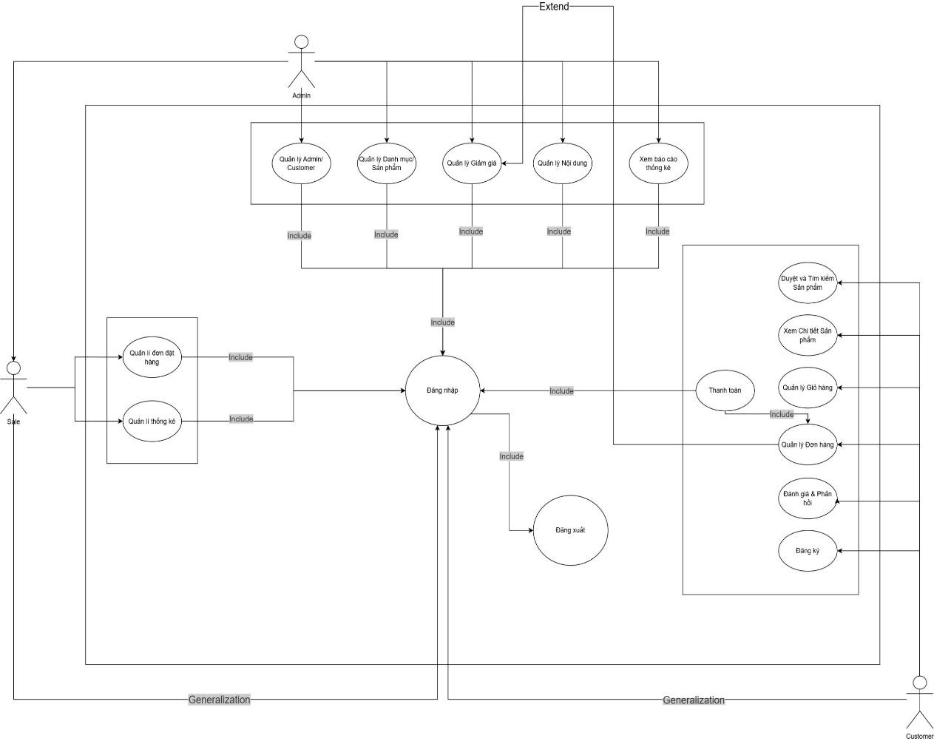

**Hình 2—1:** Sơ đồ Usecase tổng quát

## Sơ đồ Usecase chi tiết

### Usecase “Đăng ký”

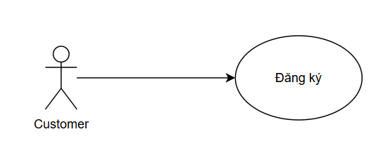

**Hình 2—2:** Usecase “Đăng Ký”

* **Tóm tắt:**

Use-case mô tả việc khách hàng tạo tài khoản mới để sử dụng các chức năng nâng cao trên hệ thống như đặt hàng.

* **Dòng sự kiện:**
* **Dòng sự kiện chính:**

Usecase bắt đầu khi người dùng muốn tạo một tài khoản:

1. Người dùng truy cập tính năng "Đăng ký" trên giao diện hệ thống.
2. Hệ thống hiển thị form đăng ký.
3. Người dùng nhập thông tin cần thiết.

* Thông tin tài khoản:
* Tên tài khoản.
* Mật khẩu.
  + Thông tin người dùng:
* Tên người dùng.
* Địa chỉ Email.
* Số điện thoại.
* Địa chỉ.
* …

1. Nhấn nút đăng ký.
2. Hiển thị thông báo đăng ký thành công.
3. Người dùng được chuyển hướng đến trang đăng nhập hoặc giao diện người dùng.
4. Kết thúc use-case.

* **Dòng sự kiện khác:**

1. Nếu người dùng nhập sai bất kỳ thông tin gì tại màn hình đăng ký hệ thống sẽ thông báo lỗi: → hệ thống báo lỗi, yêu cầu nhập lại.
2. Nếu người dùng nhập tên tài khoản đã tồn tại hệ thống hiển thị thông báo: → hệ thống báo lỗi, tên tài khoản đã tồn tại.

* **Pre-conditions:**

Người dùng tạo tài khoản mới không trùng với các tài khoản đã tạo trước đó.

* **Post-conditions:**

Đăng ký thành công người dùng sẽ có một tài khoản, tài khoản đó dùng đăng nhập vào web và trở thành thành viên của trang web và lưu vào hệ thống.

### Usecase “Đăng nhập”

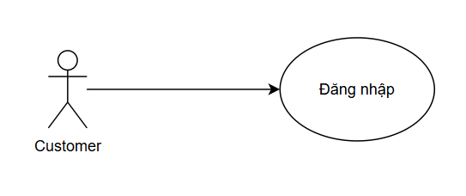

**Hình 2—3:** Usecase “Đăng nhập”

* **Tóm tắt:**

Use-case mô tả quá trình người dùng đăng nhập để sử dụng các chức năng được phân quyền.

* **Dòng sự kiện:**
* **Dòng sự kiện chính:**

Usecase bắt đầu khi người dùng muốn đăng nhâp vào hệ thống.

1. Người dùng chọn chức năng "Đăng nhập".
2. Hệ thống hiển thị form đăng nhập.
3. Người dùng nhập:

* thông tin email.
* mật khẩu.

1. Nhấn nút Đăng nhập.
2. Hệ thống kiểm tra email và password có tồn tại hay không, nếu tồn tại hệ thống sẽ hiển thị màn hình thông báo đăng nhập thành công và hiển thị giao diện tương ứng với vai trò.
3. Kết thúc use-case.

* **Dòng sự kiện khác:**

1. Dữ liệu không tồn tại:

Nếu thông tin đăng nhập không tồn tại hệ thống sẽ hiển thị màn hình thông báo lỗi và yêu cầu người dùng đăng ký:

→ hệ thống báo lỗi, Thông tin đăng nhập không tồn tại - Vui lòng đăng kí !!!

1. Nhập sai dữ liệu:

Nếu thông tin đăng nhập không đúng, hệ thống sẽ hiển thị thông báo yêu cầu người dùng nhập lại thông tin:

→ thông báo lỗi, yêu cầu nhập lại.

* **Pre-conditions:**

Người dùng đã có tài khoản và đang ở giao diện đăng nhập.

* **Post-conditions:**

Người dùng được chuyển tới giao diện phù hợp theo vai trò.

### Usecase “Quản lý giỏ hàng”

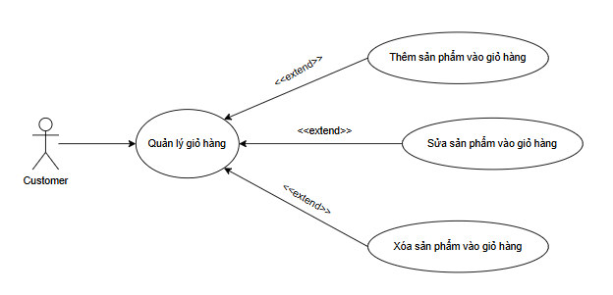

**Hình 2—4:** Usecase “Quản lý giỏ hang”

* **Tóm tắt:**

Use-case mô tả cách Customor quản lý giỏ hàng, cho thấy Customor dùng các chức năng như thêm, sửa, xóa sản phẩm trong giỏ hàng của khách hàng.

* **Dòng sự kiện**
* Dòng sự kiện chính:

1. Khách hàng truy cập vào giao diện giỏ hàng.
2. Nếu Khách hàng muốn thêm sản phẩm vào giỏ hàng:

2.1. Kích chọn sản phẩm cần mua.

2.2. Hệ thống hiển thị màn hình chi tiết sản phẩm.

2.3. Nhấn nút thêm vào giỏ hàng.

2.4. Hệ thống thêm sản phẩm vào giỏ hàng và quay trở lại trang trước.

2.5. Hệ thống cập nhật số lượng sản phẩm có trong giỏ hàng.

1. Nếu Khách hàng muốn cập nhật sản phẩm trong giỏ hàng:

3.1. Người dùng chọn xem giỏ hàng.

3.2. Hệ thống hiển thị màn hình giỏ hàng.

3.3. Nếu trong giỏ hàng có sản phẩm hệ thống sẽ hiển thị tất cả sản phẩm có trong giỏ hàng.

3.4. Người dùng cập nhật lại số lượng sản phẩm có trong giỏ hàng.

3.5. Hệ thống tiến hành cập nhật và hiển thị lại số lượng đã cập nhật.

1. Nếu Khách hàng muốn xóa sản phẩm trong giỏ hàng:

4.1. Người dùng chọn xem giỏ hàng.

4.2. Hệ thống hiển thị màn hình giỏ hàng.

4.3. Nếu trong giỏ hàng có sản phẩm hệ thống sẽ hiển thị tất cả sản phẩm có trong giỏ hàng.

4.4. Nhấn xóa sản phẩm muốn xóa.

4.5. Hệ thống xử lý xóa và cập nhật số lượng sản phẩm có trong giỏ hàng.

1. Kết thúc use-case.

* Dòng sự kiện khác:

1. Không có dữ liệu trong giỏ hàng:

Nếu trong dòng sự kiện chính giỏ hàng không có sản phẩm, hệ thống sẽ hiển thị lên giao diện giỏ hang là không có sản phẩm nào trong giỏ hàng.

1. Nếu sản phẩm không còn hàng:

Nếu sản phẩm không còn hàng khi chọn thêm vào giỏ hàng

→ hiển thị thông báo “sản phẩm tạm hết hàng”.

* **Pre-conditions:**

Muốn sử dụng chức năng này Khách hàng phải đăng nhập vào hệ thống.

* **Post-conditions:**

Nếu trong dòng sự kiện chính Customor thực hiện thành công thì Giỏ hàng được cập nhật và hiển thị đúng nội dung hiện tại.

### Usecase “Thanh Toán”

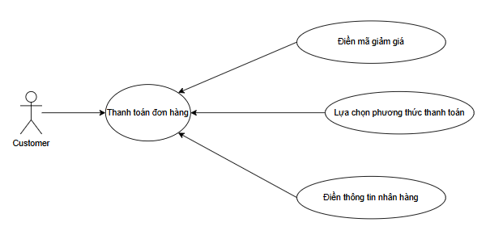

**Hình 2—5:** Usecase “Thanh toán”

* **Tóm tắt:**

Use-case mô tả quá trình khách hàng xác nhận và thanh toán đơn hàng.

* **Dòng sự kiện:**
* Dòng sự kiện chính:

1. Người dùng nhấn nút "Thanh toán" từ giỏ hàng.
2. Hệ thống hiển thị form xác nhận đơn hàng.
3. Người dùng điền thông tin, xác nhận thông tin giao hàng và phương thức thanh toán.
4. Hệ thống tạo đơn hàng mới trong CSDL.
5. Hiển thị thông báo “đặt hàng thành công”.
6. Kết thúc use-case.

* Dòng sự kiện khác:

1. Khách hàng không chọn phương thức thanh toán → yêu cầu chọn.
2. Sản phẩm không đủ hàng → thông báo và hủy giao dịch.

* **Pre-conditions:**

Khách hàng đã đăng nhập và có sản phẩm trong giỏ hàng.

* **Post-conditions:**

Đơn hàng được tạo, lưu trữ trong cơ sở dữ liệu và chuyển sang trạng thái "Đang xử lý".

### Usecase “Quản lý đơn hàng”

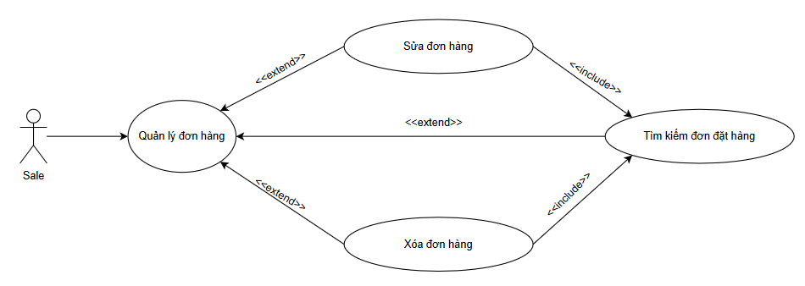

**Hình 2—6:** Usecase “Quản lý đơn hàng”

* **Tóm tắt:**

Use-case mô tả quá trình Sale theo dõi và quản lý các đơn hàng khách đã đặt, cho thấy cách Sale sửa hoặc xóa đơn hàng.

* **Dòng sự kiện**
* Dòng sự kiện chính:

1. Sale đăng nhập hệ thống.
2. Truy cập chức năng "Quản lý đơn hàng".
3. Hệ thống hiển thị danh sách đơn hàng.
4. Nếu Sale muốn sửa thông tin đơn hàng:

4.1. Nhấn chọn link Sửa trên màn hình danh sách Đơn hàng.

4.2. Hiển thị màn hình Sửa với các thông tin Đơn hàng.

4.3. Sale sửa thông tin cần sửa.

4.4. Nhấn nút Cập nhật.

4.5. Nếu thông tin sửa hợp lệ hệ thống sẽ cập nhật thông tin xuống cơ sở dữ liệu, thông báo sửa thàng công và hiển thị danh sách đơn hàng lên màn hình Đơn hàng.

1. Nếu Sale muốn xóa đơn đặt hàng:

5.1. Sale nhấn chọn link Xóa trên màn hình danh sách đơn hàng tương ứng với đơn hàng muốn xóa.

5.2. Nếu đơn hàng đó hiện tại không được sử dụng thì hệ thống sẽ thực hiện xóa và thông báo xóa thành công.

5.3. Hê thống cập nhật lại danh sách các loại sản phẩm và hiển thị lên màn hình danh sách đơn hàng.

1. Nếu Sale muốn tìm kiếm một đơn hàng:

6.1. Sale nhập thông tin đơn hàng muốn tìm vào textbox và nhấn nút Tìm kiếm.

6.2. Nếu thông tin đó tồn tại thì hệ thống sẽ hiển thị màn hình chứa đầy đủ các thông tin liên quan.

1. Kết thúc use-case.

* Dòng sự kiện khác:

1. Dữ liệu nhập không đầy đủ:

Nếu trong dòng sự kiện chính dữ liệu nhập vào không đầy đủ thì hệ thống sẽ không xử lý và hiện thông báo:

→ hiển thị thông báo Thông tin nhập không đầy đủ.

1. Dữ liệu nhập không tồn tại:

Nếu trong dòng sự kiện chính nhân viên nhập vào dữ liệu cần tìm không tồn tại trong cơ sở dữ liệu, hệ thống sẽ hiển thị thông báo:

→ hiển thị thông báo Thông tin cần tìm không tồn tại.

1. Dữ liệu đang tồn tại trong chương trình khác:

Nếu trong dòng sự kiện chính Sale xóa dữ liệu đang được giao, hệ thống sẽ không cho xóa và hiện thông báo:

→ hiển thị thông báo Không thể xóa vì đơn đặt hàng đang được giao

* **Pre-conditions:**

Nhân viên quản trị đã đăng nhập và có quyền truy cập quản lý đơn hàng.

* **Post-conditions:**

Nếu trong dòng sự kiện chính Sale thực hiện thành công thì hệ thống sẽ

cập nhật trong cơ sở dữ liệu và hiển thị danh sách đơn hàng lên giao diện.

### Usecase “Đánh giá & Phản hồi”

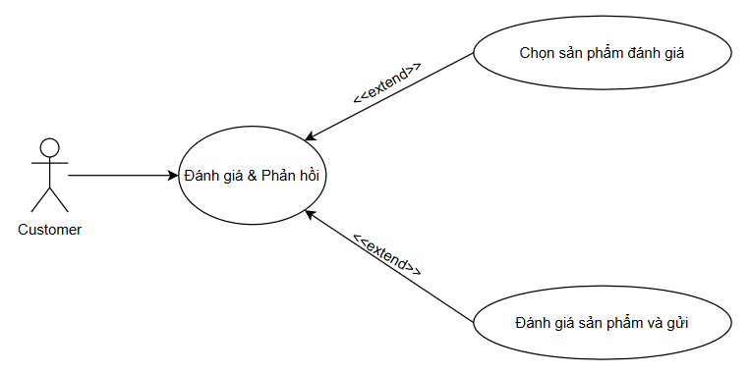

**Hình 2—7:** Usecase “Đánh giá và Phản hồi”

* **Tóm tắt:**

Use-case mô tả quá trình khách hàng đánh giá sản phẩm hoặc gửi phản hồi về dịch vụ.

* **Dòng sự kiện:**
* Dòng sự kiện chính:

1. Khách hàng truy cập vào phần "Đánh giá sản phẩm".
2. Hệ thống hiển thị các sản phẩm đã mua.
3. Khách hàng chọn sản phẩm và gửi đánh giá hoặc phản hồi.
4. Hệ thống lưu thông tin đánh giá vào CSDL.
5. Kết thúc use-case.

* Dòng sự kiện khác:

Nếu đánh giá trống hoặc không hợp lệ → yêu cầu người dùng nhập lại.

* **Pre-conditions:**

Khách hàng đã hoàn thành việc mua sản phẩm.

* **Post-conditions:**

Thông tin đánh giá hoặc phản hồi được lưu vào hệ thống.

### Usecase “Quản lý Admin/Customer”

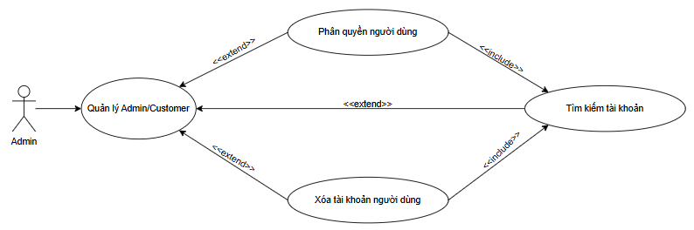

**Hình 2—8:** Usecase “Quản lý Admin/Customer”

* **Tóm tắt:**

Use-case mô tả quá trình quản trị viên quản lý tài khoản người dùng, phân quyền hoặc chặn tài khoản.

* **Dòng sự kiện:**
* Dòng sự kiện chính:

1. Nhân viên Admin đăng nhập hệ thống.
2. Truy cập vào phần "Quản lý tài khoản người dùng".
3. Hệ thống hiển thị danh sách tài khoản người dùng.
4. Nhân viên có thể phân quyền hoặc chặn tài khoản người dùng.
5. Hệ thống cập nhật thông tin tài khoản trong CSDL.
6. Kết thúc use-case.

* Dòng sự kiện khác:

Nếu tài khoản không thể bị thay đổi quyền hoặc chặn → hệ thống thông báo lỗi.

* **Pre-conditions:**

Admin đã đăng nhập và có quyền truy cập vào chức năng quản lý tài khoản.

* **Post-conditions:**

Quyền và trạng thái tài khoản được cập nhật.

### Usecase “Quản lý danh mục sản phẩm”

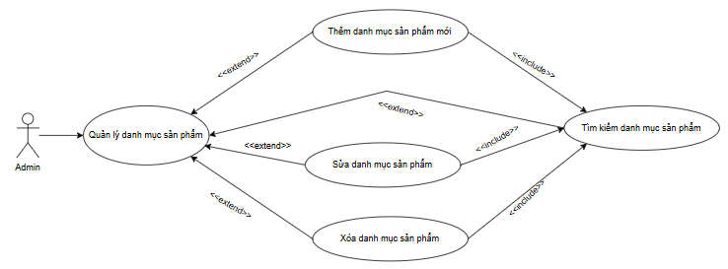

**Hình 2—9:** Usecase “Quản lý danh mục sản phẩm”

* **Tóm tắt:**

Use-case mô tả quá trình Admin quản lý danh mục sản phẩm, bao gồm thêm, sửa, xóa và tìm kiếm danh mục sản phẩm.

* **Dòng sự kiện:**
* Dòng sự kiện chính:

1. Admin đăng nhập hệ thống.
2. Truy cập chức năng "Quản lý danh mục sản phẩm".
3. Hệ thống hiển thị danh sách các danh mục sản phẩm.
4. Nếu Admin muốn thêm danh mục sản phẩm:

4.1. Nhấn chọn Thêm trên màn hình Danh mục sản phẩm.

4.2. Hiển thị màn hình Thêm danh mục sản phẩm.

4.3. Admin nhập thông tin danh mục sản phẩm mới.

4.4. Nhấn nút Thêm danh mục mới.

4.5. Nếu thông tin Thêm hợp lệ hệ thống sẽ Thêm danh mục mới xuống cơ sở dữ liệu, thông báo Thêm thàng công và hiển thị danh sách các Danh mục sản phẩm lênh màng hình.

1. Nếu Admin muốn chỉnh sửa danh mục sản phẩm:

5.1. Nhấn chọn Sửa danh mục sản phẩm trên màn hình.

5.2. Hiển thị màn hình Sửa với các thông tin Danh mục sản phẩm.

5.3. Admin sửa thông tin cần sửa.

5.4. Nhấn nút Cập nhật.

5.5. Nếu thông tin sửa hợp lệ hệ thống sẽ cập nhật thông tin xuống

cơ sở dữ liệu, thông báo sửa thàng công và hiển thị danh sách các Danh mục sản phẩm lênh màng hình.

1. Nếu Admin muốn xóa các danh mục sản phẩm:

6.1. Admin nhấn chọn Xóa danh mục sản phẩm trên màn hình.

6.2. Màng hình sẽ hiện lênh chi tiết danh mục và hỏi lại có xác nhận xóa hay không, chọn xác nhận để xóa.

6.3. Hê thống cập nhật lại danh sách Danh mục sản phẩm và hiển thị

lên màn hình Danh mục sản phẩm lênh màng hình.

1. Nếu Admin muốn tìm kiếm danh mục sản phẩm:

7.1. Admin nhập thông tin danh mục muốn tìm vào textbox và nhấn nút Tìm kiếm.

7.2. Nếu thông tin đó tồn tại thì hệ thống sẽ hiển thị màn hình chứa đầy đủ các thông tin liên quan.

1. Hệ thống cập nhật thông tin vào cơ sở dữ liệu.
2. Kết thúc use-case.

* Dòng sự kiện khác:

Nếu danh mục đang được sử dụng → không thể xóa.

Nếu thông tin nhập không hợp lệ → yêu cầu nhập lại.

* **Pre-conditions:**

Admin đã đăng nhập và có quyền truy cập quản lý danh mục sản phẩm.

* **Post-conditions:**

Danh mục sản phẩm được cập nhật hoặc xóa thành công.

### Usecase “Quản lý giảm giá”

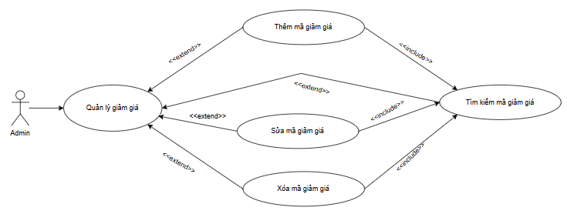

**Hình 2—10:** Usecase “Quản lý đánh giá”

* **Tóm tắt:**

Use-case mô tả quá trình Admin cập nhật chương trình giảm giá, khuyến mãi cho sản phẩm.

* **Dòng sự kiện:**
* Dòng sự kiện chính:

1. Admin đăng nhập hệ thống.

2. Truy cập chức năng "Quản lý giảm giá".

3. Hệ thống hiển thị danh sách các mã giảm giá.

4. Nếu Admin muốn thêm mã giảm giá:

4.1. Nhấn chọn Thêm trên màn hình Quản lý giảm giá.

4.2. Hiển thị màn hình Thêm mã giảm giá.

4.3. Admin nhập thông tin mã giảm giá.

4.4. Nhấn nút Thêm mã giảm giá.

4.5. Nếu thông tin Thêm hợp lệ hệ thống sẽ Thêm mã giảm giá mới xuống cơ sở dữ liệu, thông báo Thêm thàng công và hiển thị danh sách các mã giảm giá.

5. Nếu Admin muốn chỉnh sửa mã giảm giá:

5.1. Nhấn chọn Sửa mã giảm giá trên màn hình.

5.2. Hiển thị màn hình Sửa với các thông tin mã giảm giá.

5.3. Admin sửa thông tin cần sửa.

5.4. Nhấn nút Cập nhật.

5.5. Nếu thông tin sửa hợp lệ hệ thống sẽ cập nhật thông tin xuống

cơ sở dữ liệu, thông báo sửa thàng công và hiển thị danh sách các hiển thị danh sách các mã giảm giá.

6. Nếu Admin muốn xóa các mã giảm giá:

6.1. Admin nhấn chọn Xóa mã giảm giá trên màn hình.

6.2. Màng hình sẽ hiện lênh chi tiết mã giảm giá và hỏi lại có xác nhận xóa hay không, chọn xác nhận để xóa.

6.3. Hê thống cập nhật lại danh sách mã giảm giá và hiển thị lên màng hình các mã giảm giá lênh màng hình.

7. Nếu Admin muốn tìm kiếm mã giảm giá:

7.1. Admin nhập thông tin mã giảm giá muốn tìm vào textbox và nhấn nút Tìm kiếm.

7.2. Nếu thông tin đó tồn tại thì hệ thống sẽ hiển thị màn hình chứa đầy đủ các thông tin liên quan.

8. Hệ thống cập nhật thông tin vào cơ sở dữ liệu.

9. Kết thúc use-case.

* Dòng sự kiện khác:

Nếu chương trình giảm giá hết hạn → hệ thống tự động xóa hoặc thông báo.

Nếu nhập thông tin không hợp lệ → yêu cầu nhập lại.

* **Pre-conditions:**

Admin đã đăng nhập và có quyền truy cập quản lý giảm giá.

* **Post-conditions:**

Chương trình giảm giá được cập nhật hoặc xóa thành công.

### Usecase “Quản lý nội dung”

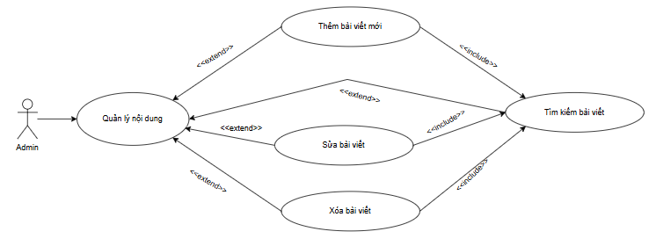

**Hình 2—11:** Usecase “Quản lý nội dung”

* **Tóm tắt:**

Use-case mô tả quá trình Admin quản lý tin tức, bài viết, thông báo của hệ thống.

* **Dòng sự kiện:**
* Dòng sự kiện chính:

1. Admin đăng nhập hệ thống.

2. Truy cập chức năng "Quản lý nội dung".

3. Hệ thống hiển thị danh sách các bài viết.

4. Nếu Admin muốn thêm bài viết mới:

4.1. Nhấn chọn Thêm trên màn hình Quản lý nội dung.

4.2. Hiển thị màn hình Thêm bài viết.

4.3. Admin nhập thông tin bài viết.

4.4. Nhấn nút Thêm bài viết.

4.5. Nếu thông tin Thêm hợp lệ hệ thống sẽ Thêm bài viết mới xuống cơ sở dữ liệu, thông báo Thêm thàng công và hiển thị danh sách các bài viết.

5. Nếu Admin muốn chỉnh sửa bài viết:

5.1. Nhấn chọn Sửa bài viết trên màn hình.

5.2. Hiển thị màn hình Sửa với các thông tin bài viết.

5.3. Admin sửa thông tin cần sửa.

5.4. Nhấn nút Cập nhật.

5.5. Nếu thông tin sửa hợp lệ hệ thống sẽ cập nhật thông tin xuống

cơ sở dữ liệu, thông báo sửa thàng công và hiển thị danh sách các bài viết.

6. Nếu Admin muốn xóa các bài viết:

6.1. Admin nhấn chọn Xóa mã giảm giá trên màn hình.

6.2. Màng hình sẽ hiện lênh chi tiết bài viết và hỏi lại có xác nhận xóa hay không, chọn xác nhận để xóa.

6.3. Hê thống cập nhật lại danh sách bài viết và hiển thị lên màng hình các bài viết lênh màng hình.

7. Nếu Admin muốn tìm kiếm bài viết:

7.1. Admin nhập thông tin bài viết muốn tìm vào textbox và nhấn nút Tìm kiếm.

7.2. Nếu thông tin đó tồn tại thì hệ thống sẽ hiển thị màn hình chứa đầy đủ các thông tin liên quan.

8. Hệ thống cập nhật thông tin vào cơ sở dữ liệu.

9. Kết thúc use-case.

* Dòng sự kiện khác:

Nếu bài viết chứa thông tin không hợp lệ → yêu cầu chỉnh sửa.

Nếu bài viết đang được người dùng xem → hệ thống thông báo không thể xóa.

* **Pre-conditions:**

Admin đã đăng nhập và có quyền truy cập quản lý nội dung.

* **Post-conditions:**

Bài viết hoặc thông báo được cập nhật hoặc xóa thành công.

### Usecase “Xem báo cáo thống kê”

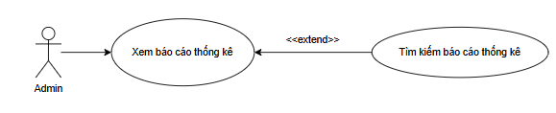

**Hình 2—12:** Usecase “Xem báo cáo thống kê”

* **Tóm tắt:**

Use-case mô tả quá trình Admin xem báo cáo thống kê về bán hàng, người dùng, sản phẩm,...

* **Dòng sự kiện:**
* Dòng sự kiện chính:

1. Admin đăng nhập hệ thống.
2. Truy cập vào chức năng "Xem báo cáo thống kê".
3. Hệ thống hiển thị các báo cáo thống kê (doanh thu, số lượng sản phẩm bán ra, người dùng…).
4. Admin có thể lọc và phân tích dữ liệu theo các tiêu chí khác nhau.
5. Kết thúc use-case.

* Dòng sự kiện khác:

Nếu không có dữ liệu báo cáo → hiển thị thông báo “Không có dữ liệu”.

Nếu dữ liệu bị lỗi → hệ thống thông báo lỗi dữ liệu.

* **Pre-conditions:**

Admin đã đăng nhập và có quyền truy cập báo cáo.

* **Post-conditions:**

Báo cáo được hiển thị đầy đủ và chính xác theo yêu cầu.

### Usecase “Quản lý thống kê”

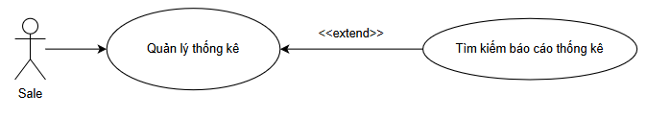

**Hình 2—13:** Usecase “Quản lý thống kê”

* **Tóm tắt:**

Use-case mô tả quá trình nhân viên thống kê doanh số, sản phẩm bán chạy, và số lượng đơn hàng.

* **Dòng sự kiện:**
* Dòng sự kiện chính:

1. Nhân viên đăng nhập hệ thống.
2. Truy cập chức năng "Quản lý thống kê".
3. Hệ thống hiển thị các báo cáo thống kê (doanh số, sản phẩm bán chạy, số lượng đơn hàng…).
4. Nhân viên có thể lọc và phân tích dữ liệu theo các tiêu chí khác nhau.
5. Kết thúc use-case.

* Dòng sự kiện khác:

Nếu dữ liệu không đầy đủ → hệ thống thông báo lỗi và yêu cầu cập nhật lại dữ liệu.

Nếu không có dữ liệu thống kê → thông báo “Không có dữ liệu”.

* **Pre-conditions:**

Nhân viên đã đăng nhập và có quyền truy cập vào chức năng thống kê.

* **Post-conditions:**

Báo cáo thống kê được hiển thị đầy đủ và chính xác.

### Usecase “Quản lý sản phẩm”

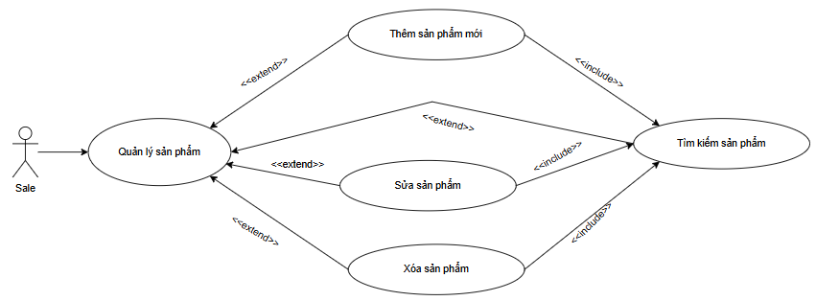

**Hình 2—14**: Usecase “Quản lý sản phẩm”

* **Tóm tắt:**

Use-case mô tả quá trình Admin quản lý thông tin sản phẩm, bao gồm thêm mới, chỉnh sửa, xóa và tìm kiếm sản phẩm trong hệ thống.

* **Dòng sự kiện:**
* Dòng sự kiện chính:

1. Admin đăng nhập hệ thống.

2. Truy cập chức năng "Quản lý sản phẩm".

3. Hệ thống hiển thị danh sách các sản phẩm.

4. Nếu Admin muốn thêm sản phẩm mới:

4.1. Nhấn chọn Thêm trên màn hình danh sách sản phẩm.

4.2. Hiển thị màn hình Thêm sản phẩm.

4.3. Admin nhập thông tin sản phẩm.

4.4. Nhấn nút Thêm sản phẩm.

4.5. Nếu thông tin Thêm hợp lệ hệ thống sẽ Thêm sản phẩm mới xuống cơ sở dữ liệu, thông báo Thêm thàng công và hiển thị danh sách các sản phẩm.

5. Nếu Admin muốn chỉnh sửa sản phẩm:

5.1. Nhấn chọn Sửa sản phẩm trên màn hình.

5.2. Hiển thị màn hình Sửa với các thông tin sản phẩm.

5.3. Admin sửa thông tin cần sửa.

5.4. Nhấn nút Cập nhật.

5.5. Nếu thông tin sửa hợp lệ hệ thống sẽ cập nhật thông tin xuống cơ sở dữ liệu, thông báo sửa thàng công và hiển thị danh sách các sản phẩm.

6. Nếu Admin muốn xóa các sản phẩm:

6.1. Admin nhấn chọn Xóa sản phẩm trên màn hình.

6.2. Màng hình sẽ hiện lênh chi tiết sản phẩm và hỏi lại có xác nhận xóa hay không, chọn xác nhận để xóa.

6.3. Hê thống cập nhật lại danh sách sản phẩm và hiển thị lên màng hình các sản phẩm lênh màng hình.

7. Nếu Admin muốn tìm kiếm sản phẩm:

7.1. Admin nhập thông tin sản phẩm muốn tìm vào textbox và nhấn nút Tìm kiếm.

7.2. Nếu thông tin đó tồn tại thì hệ thống sẽ hiển thị màn hình chứa đầy đủ các thông tin liên quan.

8. Hệ thống cập nhật thông tin vào cơ sở dữ liệu.

9. Kết thúc use-case.

* Dòng sự kiện khác:

Nếu sản phẩm đang được bán hoặc có đơn hàng liên quan, không thể xóa.

Nếu thông tin nhập không hợp lệ → yêu cầu Admin nhập lại.

* **Pre-conditions:**

Admin đã đăng nhập và có quyền truy cập vào chức năng quản lý sản phẩm.

* **Post-conditions:**

Sản phẩm được cập nhật thông tin hoặc bị xóa khỏi hệ thống.

### Usecase “Tìm Kiếm”

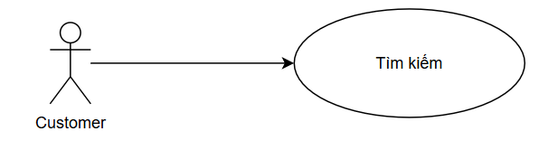

**Hình 2—15:** Usecase “Tìm kiếm”

* Tóm Tắt:

Usecase mô tả cách người dùng tìm kiếm thông tin về :

- Sản phẩm.

- Tin tức.

- Khuyến mãi.

* Dòng sự kiện
* Dòng sự kiện chính

Tìm kiếm sản phẩm từ giao diện chính.

1. Chọn vào combobox lựa chọn chức năng cần tìm kiếm như:
   1. Tìm kiếm theo tên sản phẩm.
   2. Tìm kiếm theo hãng sản xuất.
2. Nhập thông tin cần tìm với chức năng tương ứng:
   1. Tên sản phẩm (nếu tìm kiếm theo tên sản phẩm).
   2. Tên hãng sản xuất (nếu tìm kiếm theo tên hãng sản xuất).
3. Nhấn nút Tìm kiếm.
4. Màn hình hiển thị thông tin sản phẩm tương ứng cần tìm nếungười dùng nhập thông tin chính xác.

Tìm kiếm tin tức và khuyến mãi:

1. Nhập thông tin tin tức hoặc khuyến mãi cần tìm kiếm vào textbox trên giao diện chính.
2. Nhấn nút Tìm kiếm.
3. Hiển thị thông tin tìm kiếm.

* Các dòng sự kiện khác:

Nếu người dùng nhập sai thông tin hay không tồn tại sẽ nhận thông báo từ hệ thống:

→ thông báo “Thông tin nhập không tồn tại”.

* Pre-conditions

Lựa chọn chức năng tìm kiếm, nhập thông tin sản phẩm cần tìm tương ứng với chức năng đã chọn.

* Post-conditions

Nếu người dùng nhập chính xác thông tin cần tìm thì hệ thống sẽ hiển thị thông

tin sản phẩm cho người dùng tương ứng với dữ liệu người dùng nhập vào.

Khi đó chức năng tìm kiếm trở lại trạng thái ban đầu để người dùng có thể tiếp

tục tìm kiếm.

## Sơ đồ phân tích cở sở dữ liệu

### Quản lý tuyển dụng

#### Nội dung tuyển dụng

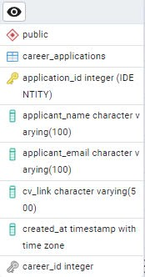

**Hình 2—16:** Thực thể Quản lý nội dung tuyển dụng

#### Đơn tuyển dụng

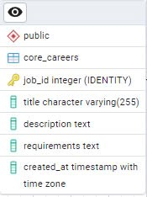

**Hình 2—17:** Thực thể Quản lý đơn tuyển dụng

### Thực thể Admin

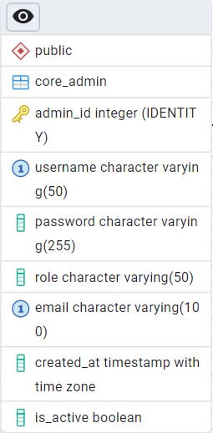

**Hình 2—18:** Thực thể dữ liệu Admin

### Thực thể người dùng

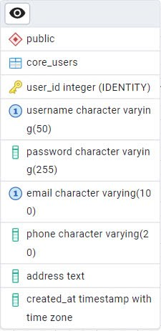

**Hình 2—19:** Thực thể dữ liệu người dùng

### Thực thể sản phẩm

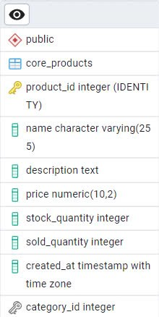

**Hình 2—20:** Thực thể sản phẩm

### Thực thể danh mục

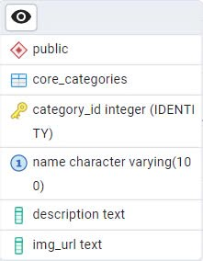

**Hình 2—21:** Thực thể danh mục

### Thực thể đánh giá sản phẩm

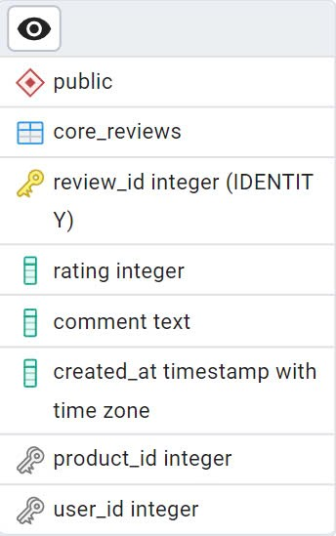

**Hình 2—22:** Thực thể đánh giá sản phẩm

# THIẾT KẾ

## Sơ đồ tuần tự cho các nghiệp vụ thường xuyên

### Usecase “Quản lý giỏ hàng”

* Usecase “Thêm sản phẩm vào giỏ hàng”
* Dòng sự kiện chính

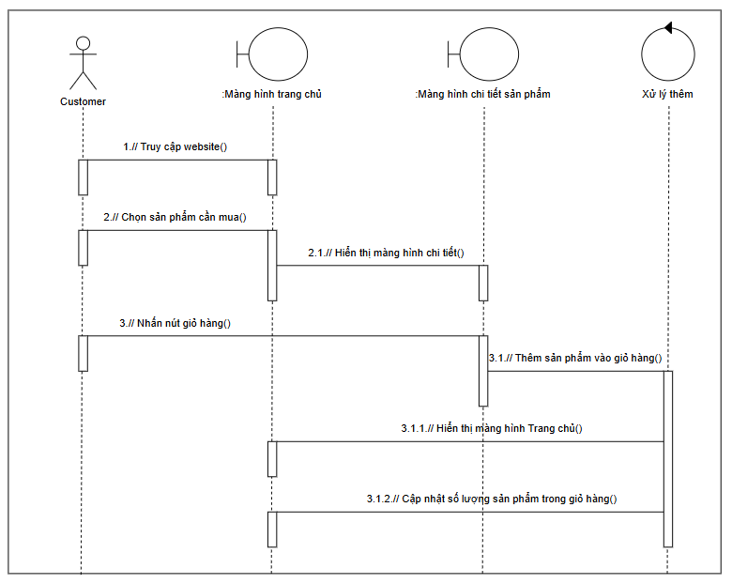

**Hình 3—1:** Collaboration Thêm sản phẩm vào giỏ hàng thành công

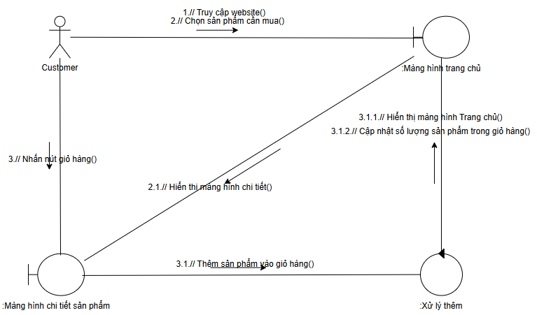

**Hình 3—2:** Sequence Thêm sản phẩm vào giỏ hàng thành công

* Usecase “Cập nhật sản phẩm trong giỏ hàng”
* Dòng sự kiện chính

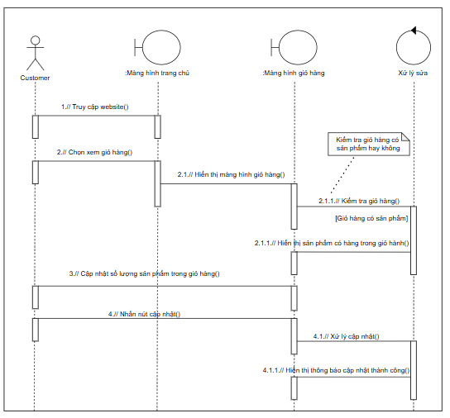

**Hình 3—3:** Collaboration Sửa sản phẩm trong giỏ hàng thành công

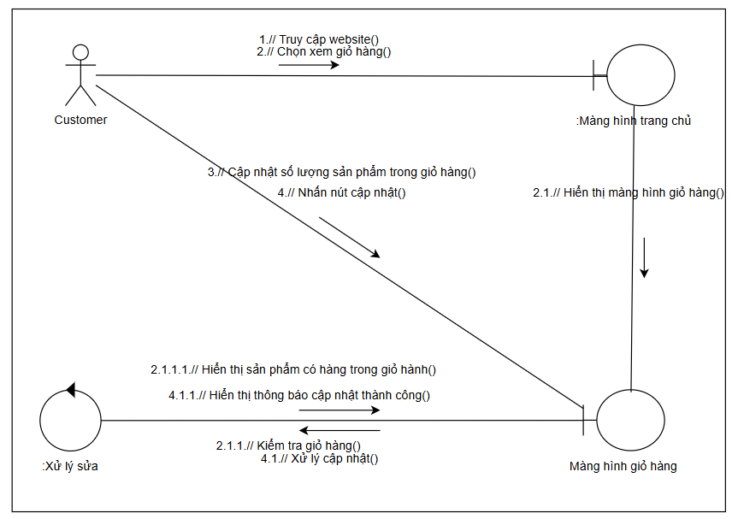

**Hình 3—4:** Sequence Sửa sản phẩm trong giỏ hàng thành công

* Dòng sự kiện khác

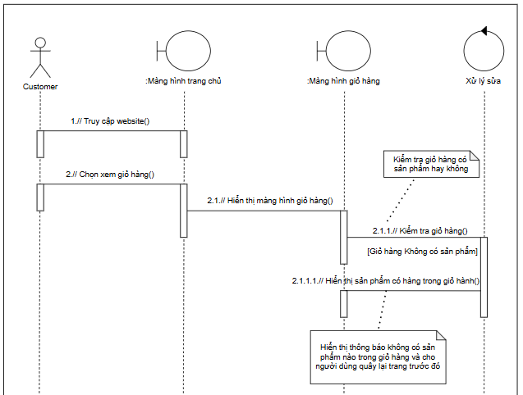

**Hình 3—5:** Collaboration Sửa sản phẩm trong giỏ hàng không thành công

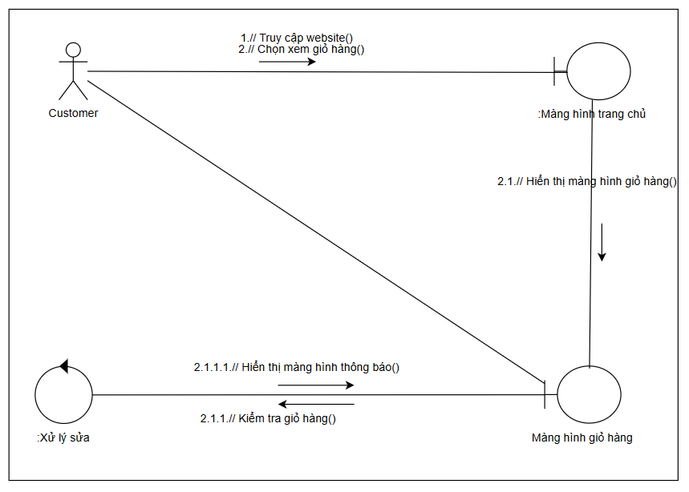

**Hình 3—6:** Sequence Sửa sản phẩm trong giỏ hàng không thành công

* Usecase “Xóa sản phẩm trong giỏ hàng”
* Dòng sự kiện chính

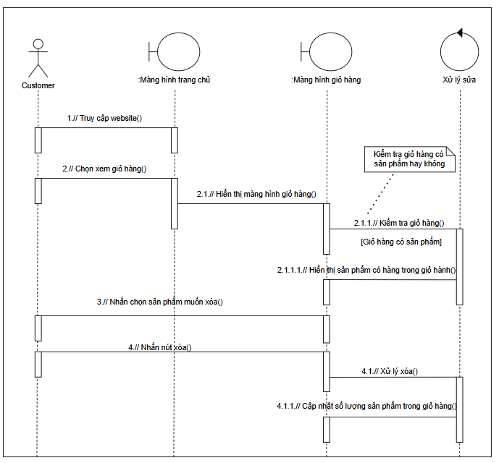

**Hình 3—7:** Collaboration Xóa sản phẩm trong giỏ hang thành công

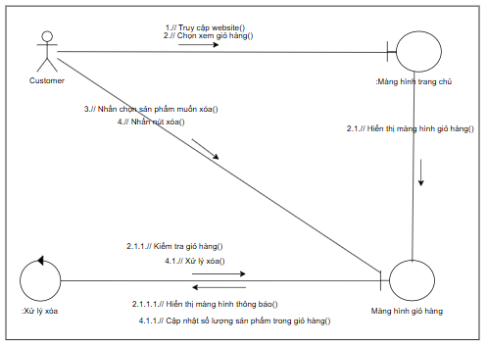

**Hình 3—8:** Sequence Xóa sản phẩm trong giỏ hàng thành công

### Usecase “Quản lý đơn hàng”

* Usecase “Sửa đơn hàng”
* Dòng sự kiện chính

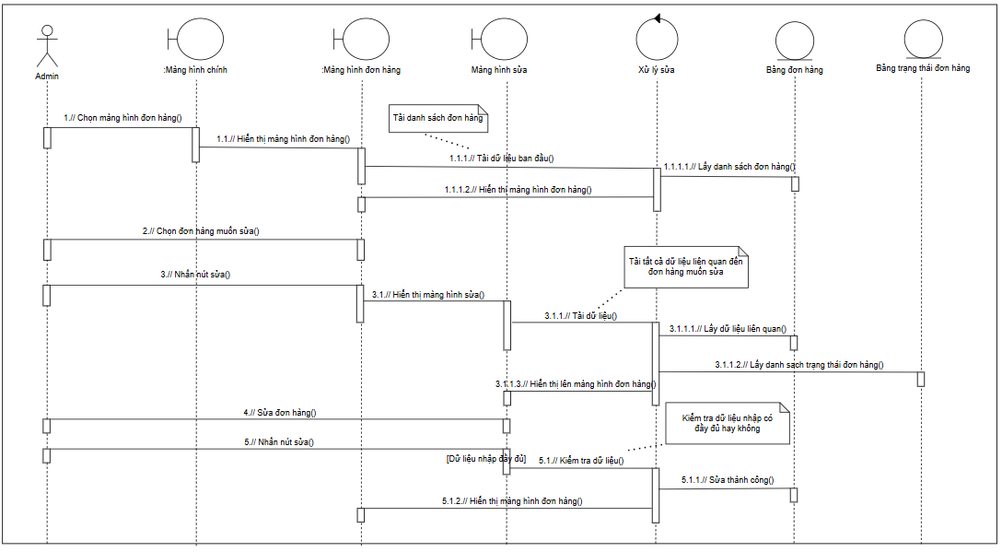

**Hình 3—9:** Collaboration Sửa đơn hàng thành công

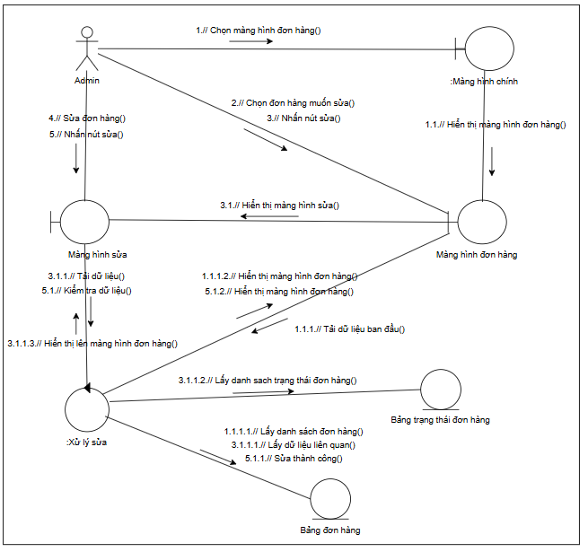

**Hình 3—10:** Sequence Sửa đơn hàng thành công

* Dòng sự kiện khác

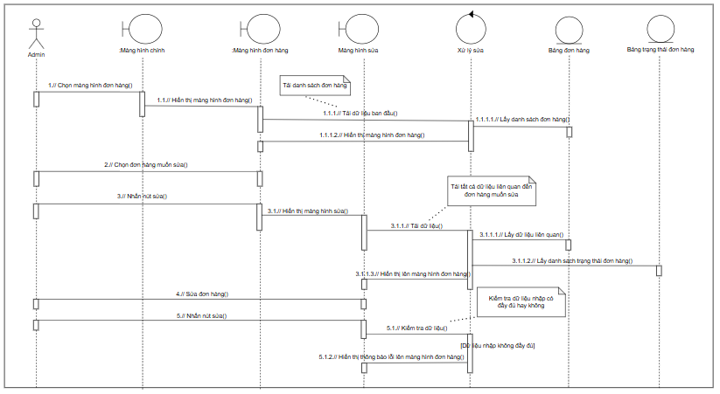

**Hình 3—11:** Collaboration Sửa đơn hàng không thành công

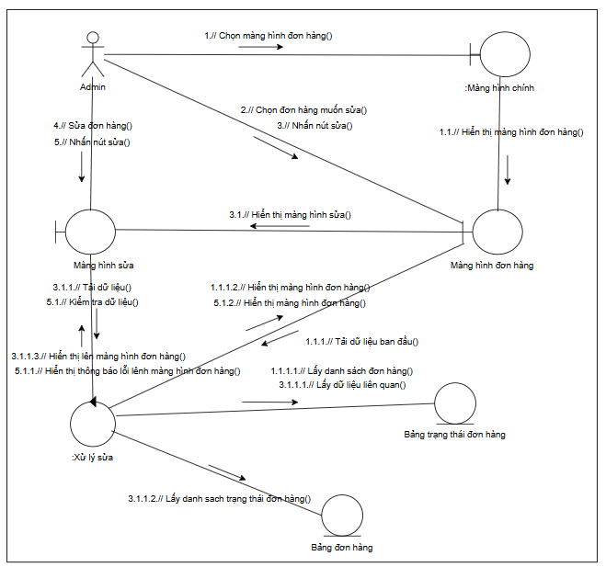

**Hình 3—12:** Sequence Sửa đơn hàng không thành công

### Usecase “Quản lý danh mục sản phẩm”

* Usecase “Thêm danh mục sản phẩm”
* Dòng sự kiện chính

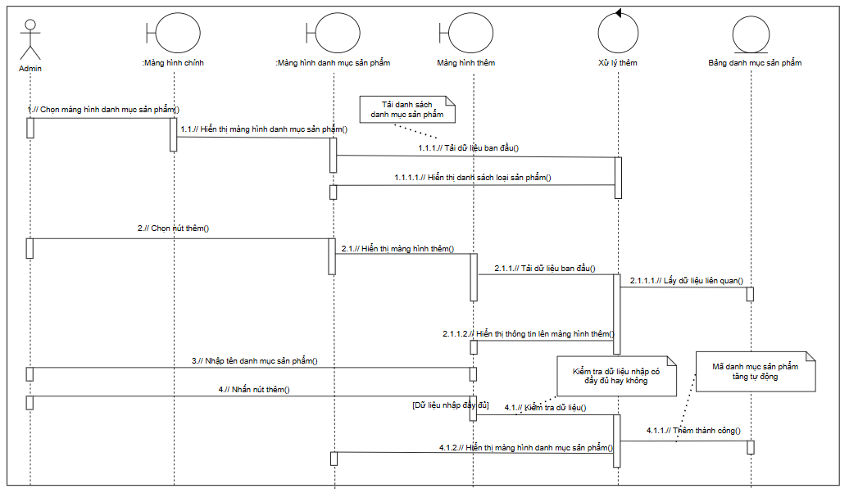

**Hình 3—13:** Collaboration Thêm danh mục sản phẩm thành công

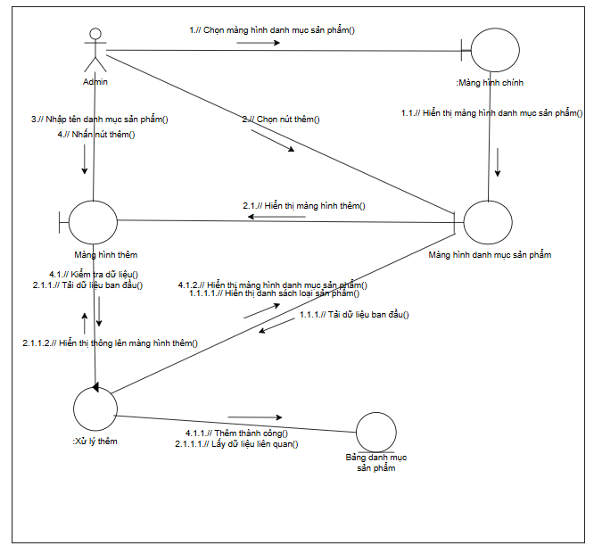

**Hình 3—14:** Sequence Thêm danh mục sản phẩm thành công

* Dòng sự kiện khác

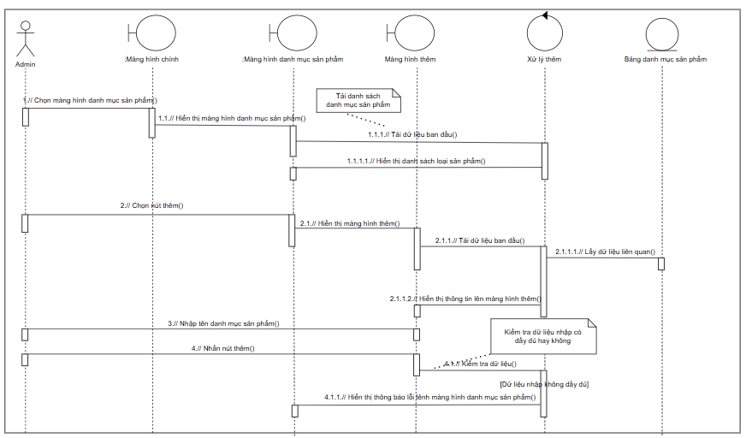

**Hình 3—15:** Collaboration Thêm danh mục sản phẩm không thành công

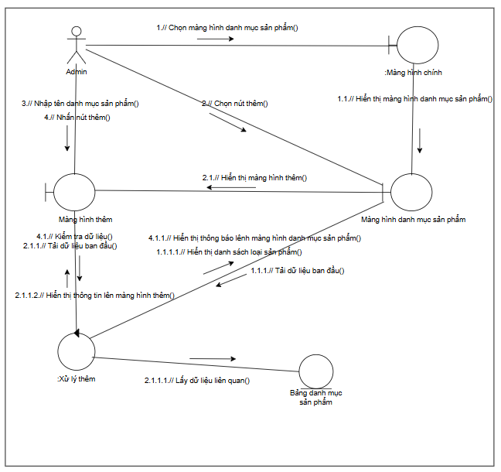

**Hình 3—16:** Sequence Thêm danh mục sản phẩm không thành công

* Usecase “Sửa danh mục sản phẩm”
* Dòng sự kiện chính

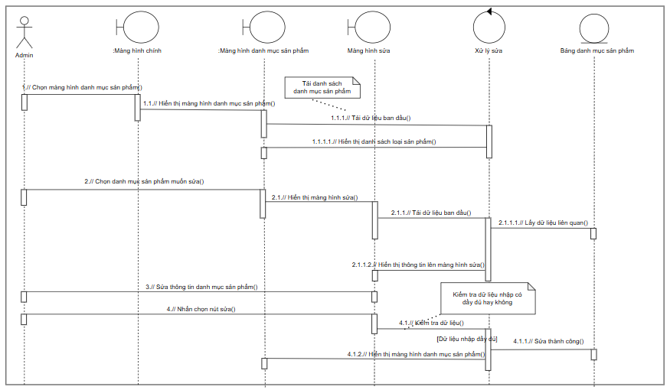

**Hình 3—17:** Collaboration Sửa danh mục sản phẩm thành côn

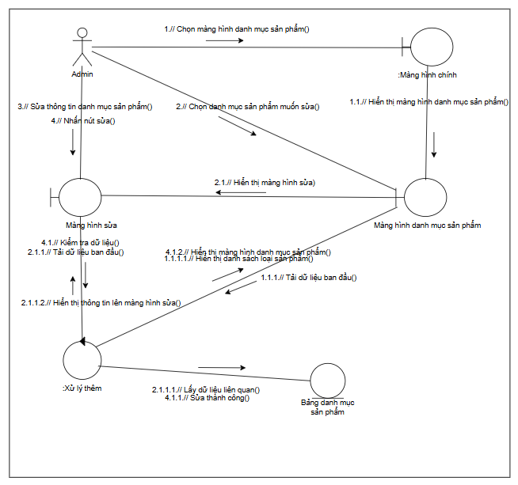

**Hình 3—18:** Sequence Sửa danh mục sản phẩm thành công

* Dòng sự kiện khác

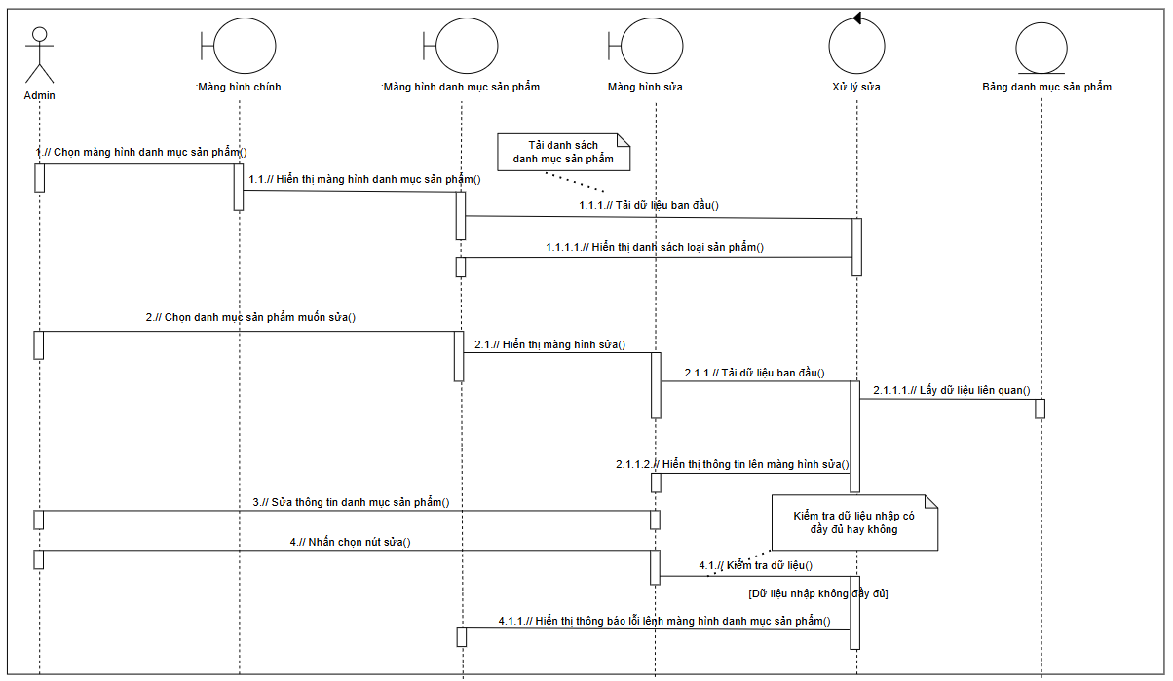

**Hình 3—19:** Collaboration Sửa danh mục không thành công

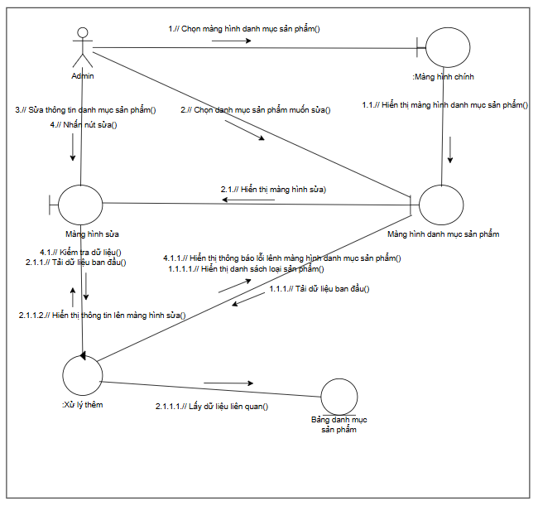

**Hình 3—20:** Collaboration Sửa danh mục không thành công

* Usecase “Xóa danh mục sản phẩm”
* Dòng sự kiện chính

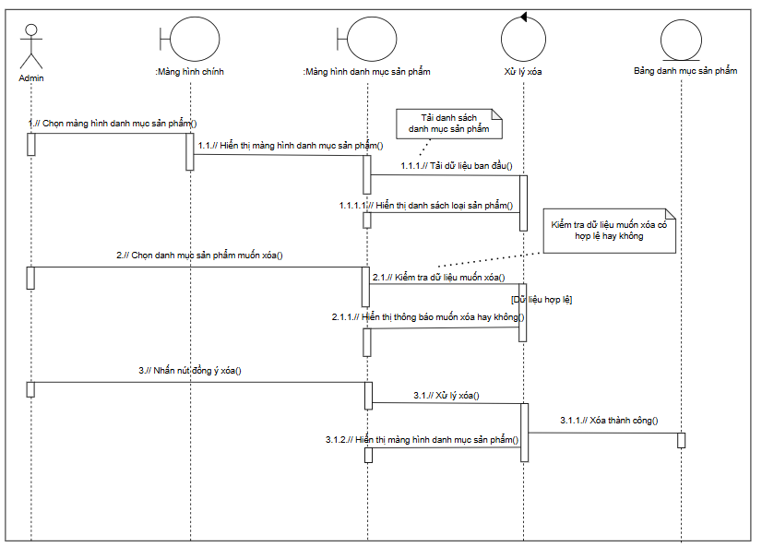

**Hình 3—21:** Collaboration Xóa danh mục sản phẩm thành công

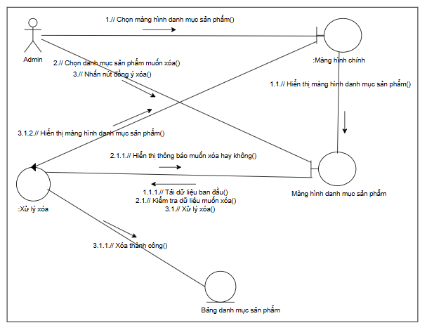

**Hình 3—22:** Sequence Xóa danh mục sản phẩm thành công

* Dòng sự kiện khác

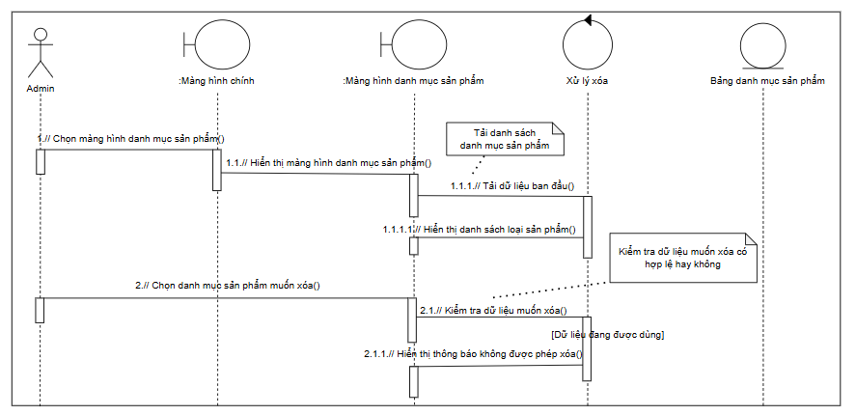

**Hình 3—23:** Collaboration Xóa danh mục sản phẩm không thành công

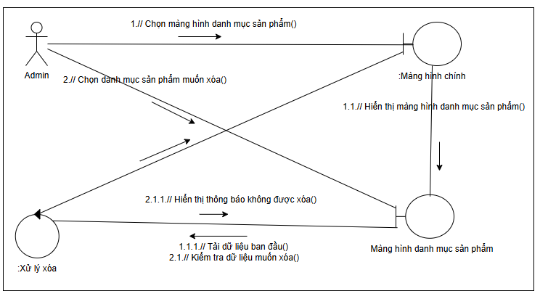

**Hình 3—24:** Sequence Xóa danh mục sản phẩm không thành công

### Usecase “Quản lý giảm giá”

* Usecase "Thêm giảm giá”
* Dòng sự kiên chính

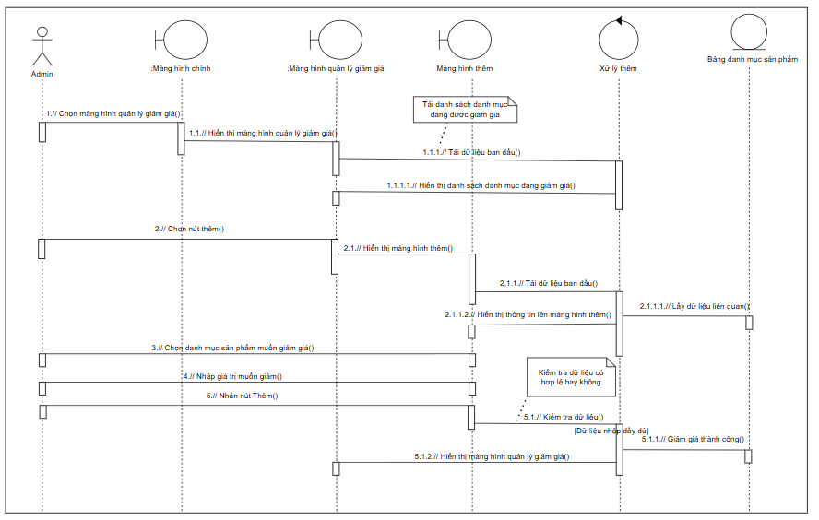

**Hình 3—25:** Collaboration Thêm giảm giá thành công

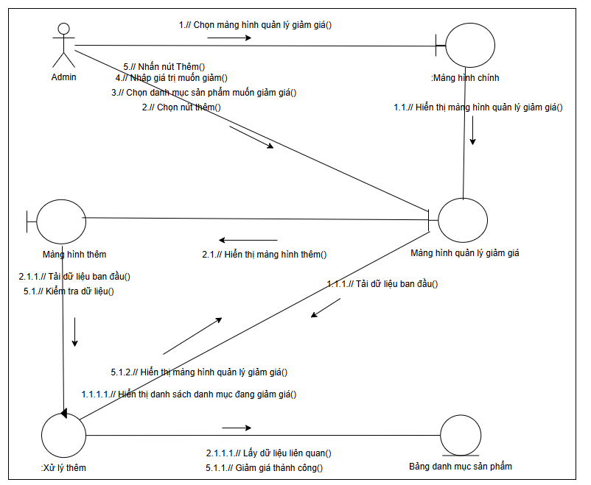

**Hình 3—26:** Sequence Thêm giảm giá thành công

* Usecase “Sửa giảm giá”
* Dòng sự kiện chính

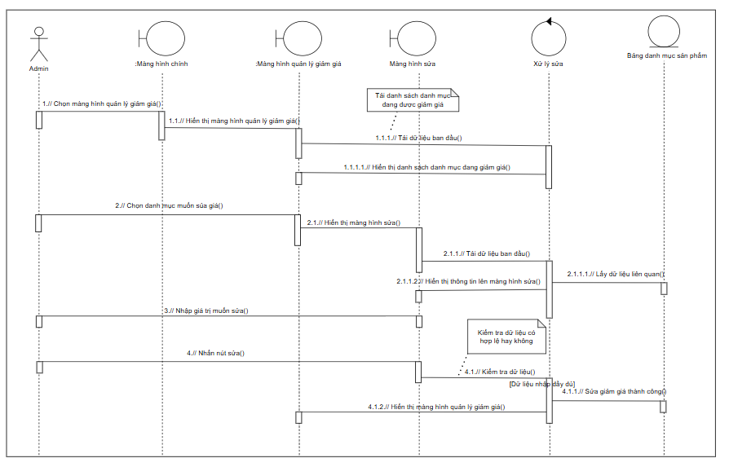

**Hình 3—27:** Collaboration Sửa giảm giá thành công

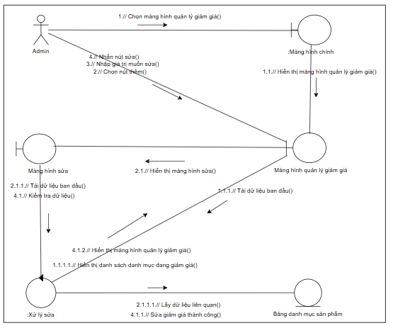

**Hình 3—28:** Sequence Sửa giảm giá thành công

### Usecase “Quản lý nội dung”

* Usecase "Thêm nội dung”
* Dòng sự kiện chính

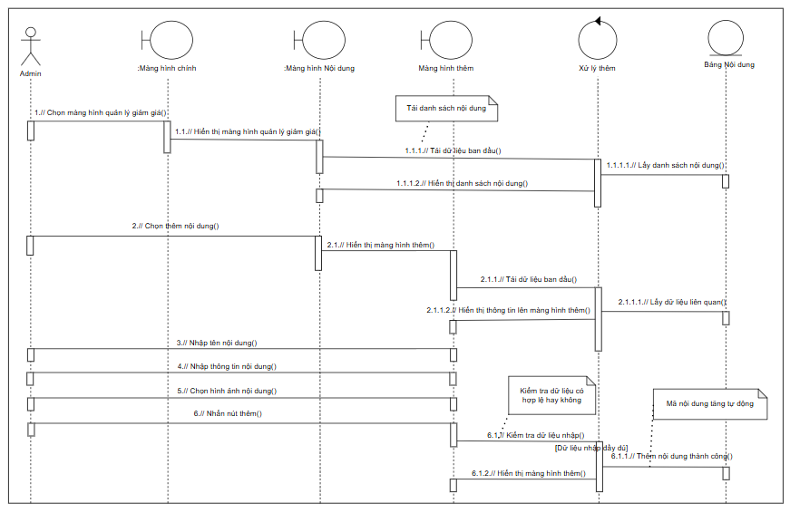

**Hình 3—29:** Collaboration Thêm nội dung thành công

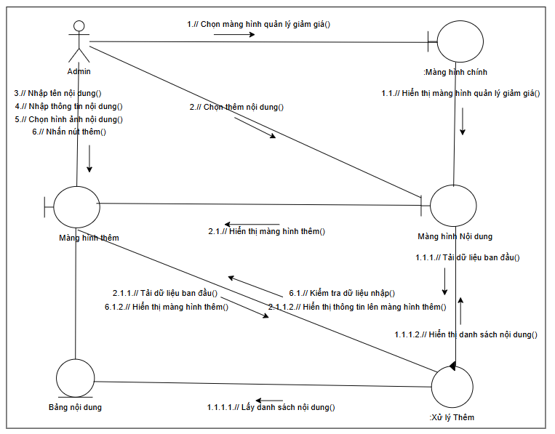

**Hình 3—30:** Sequence Thêm nội dung thành công

* Usecase “Sửa nội dung”
* Dòng sự kiện chính

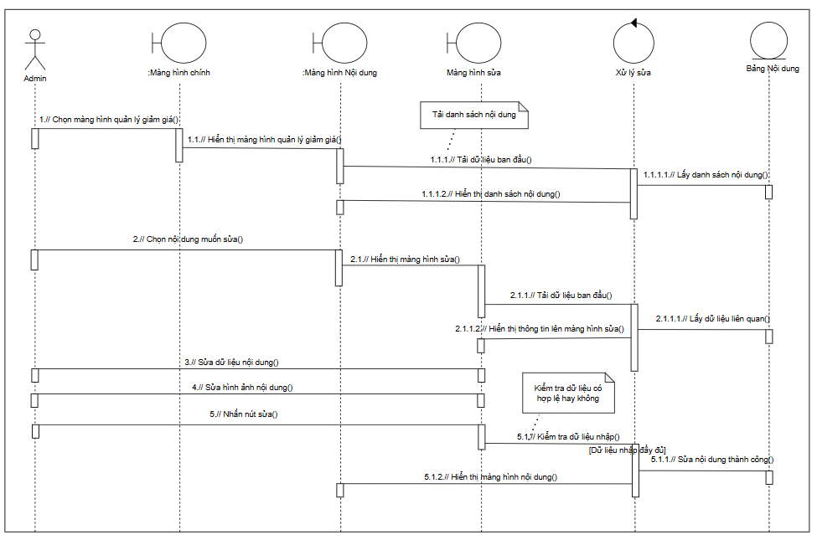

**Hình 3—31:** Collaboration Sửa nội dung thành công

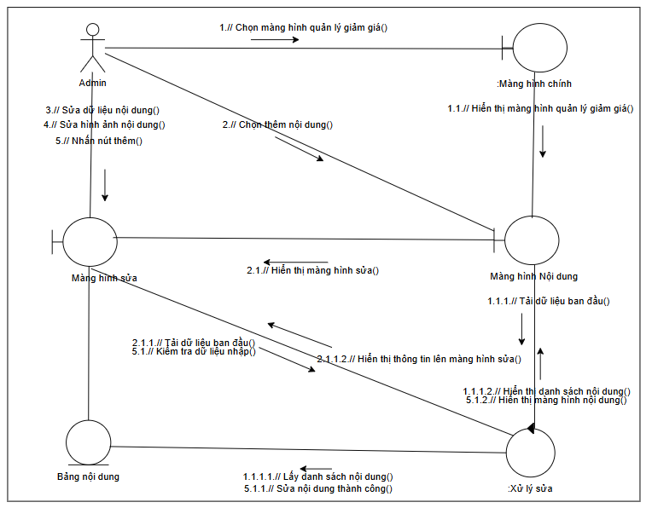

**Hình 3—32:** Sequence Sửa nội dung thành công

* Usecase “Xóa nội dung”
* Dòng sự kiện chính

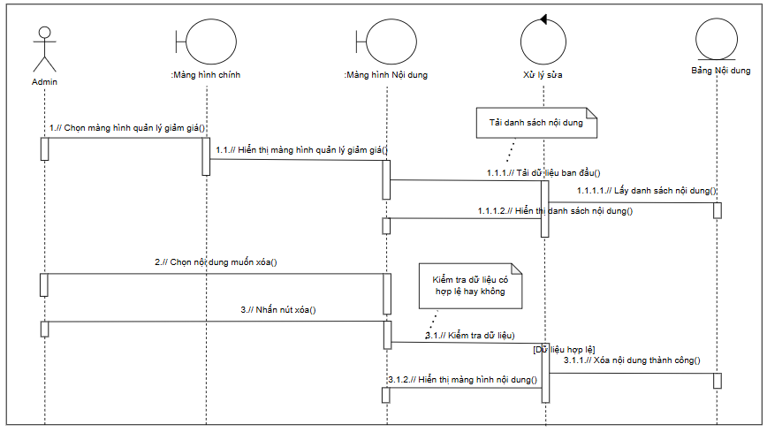

**Hình 3—33:** Collaboration Xóa nội dung thành công

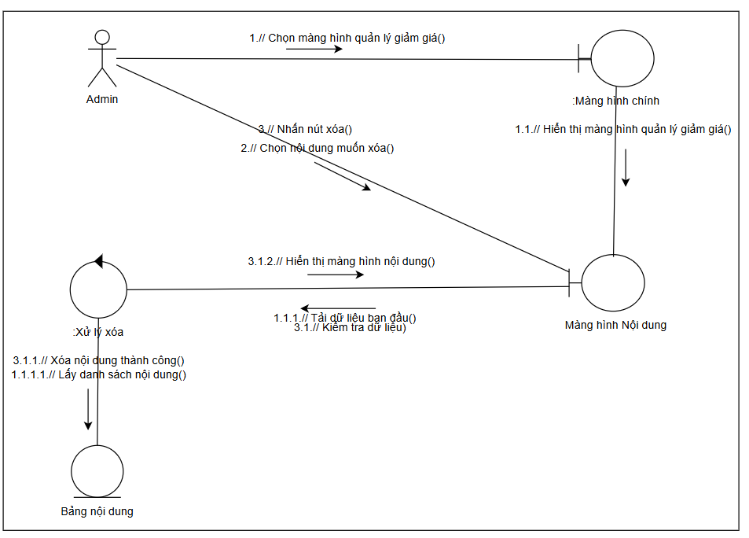

**Hình 3—34:** Sequence Xóa nội dung thành công

### Usecase “Quản lý sản phẩm”

* Usecase “Thêm sản phẩm”
* Dòng sự kiện chính

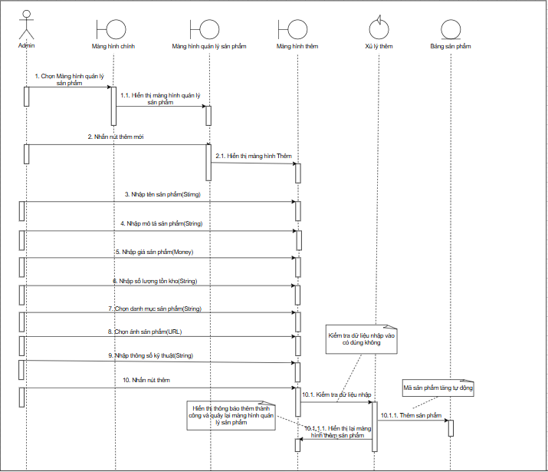

**Hình 3—35:** Collaboration Thêm sản phẩm thành công

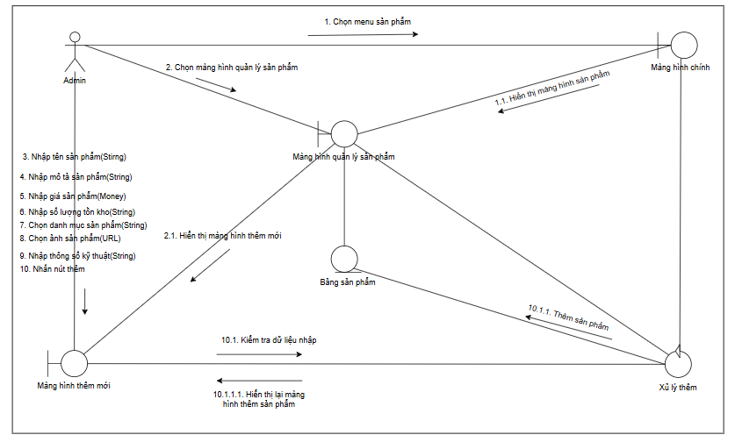

**Hình 3—36:** Sequence Thêm sản phẩm thành công

* Dòng sự kiện khác

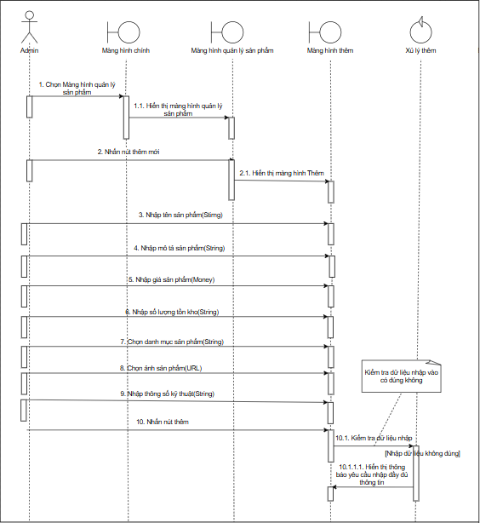

**Hình 3—37:** Collaboration Thêm sản phẩm không thành công

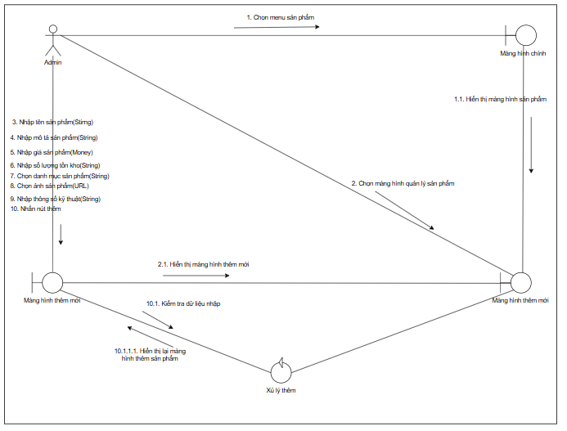

**Hình 3—38:** Sequence Thêm sản phẩm không thành công

* Usecase “Sửa sản phẩm”
* Dòng sự kiện chính

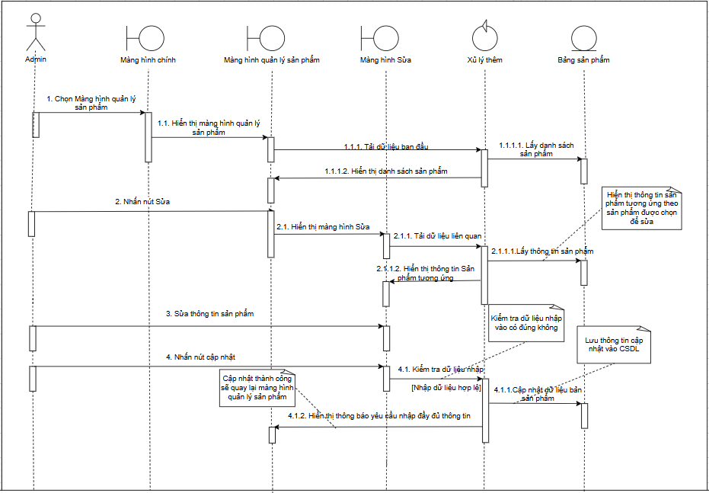

**Hình 3—39:** Collaboration Sửa sản phẩm thành công

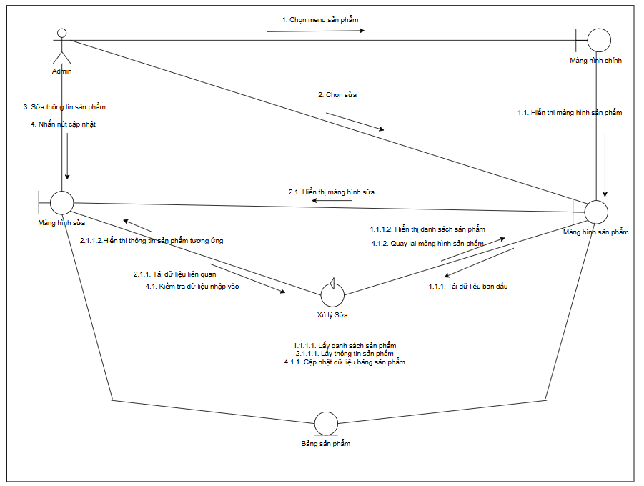

**Hình 3—40:** Sequence Sửa sản phẩm thành công

* Dòng sự kiện khác

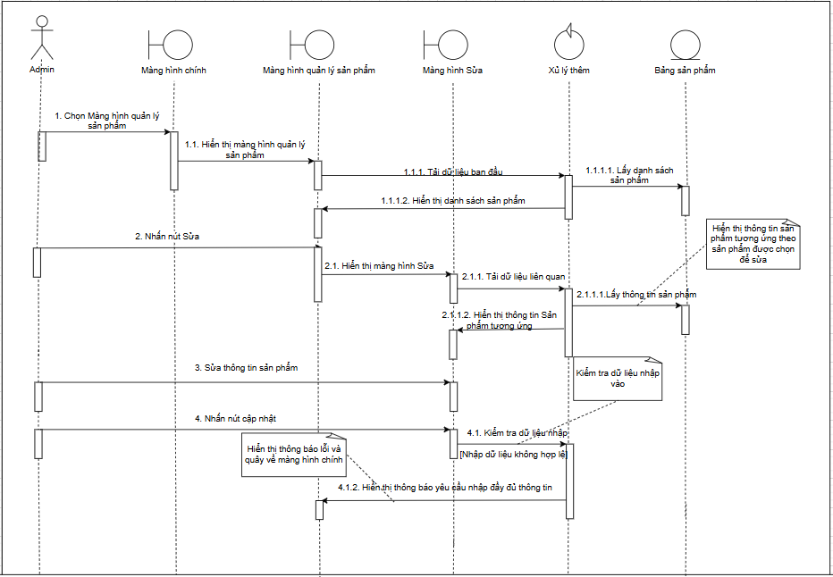

**Hình 3—41:** Collaboration Sửa sản phẩm thất bại

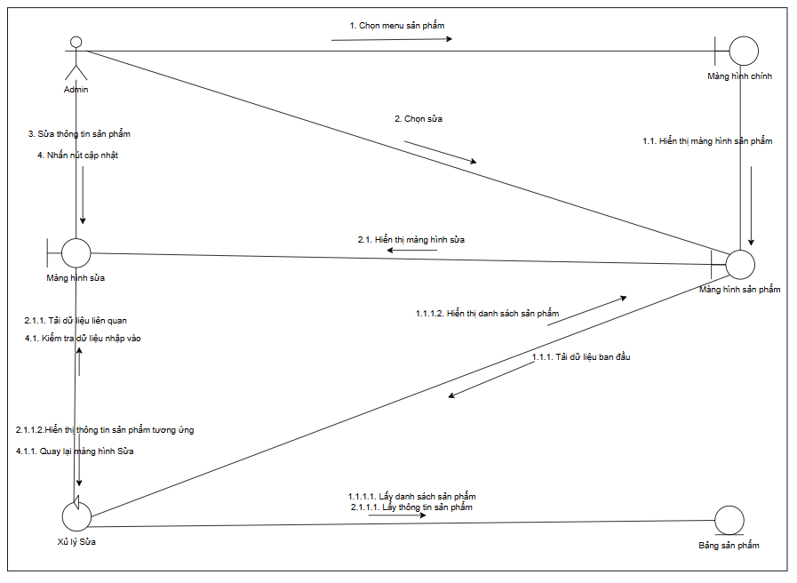

**Hình 3—42:** Sequence Sửa sản phẩm thất bại

* Usecase “Xóa sản phẩm”
* Dòng sự kiện chính

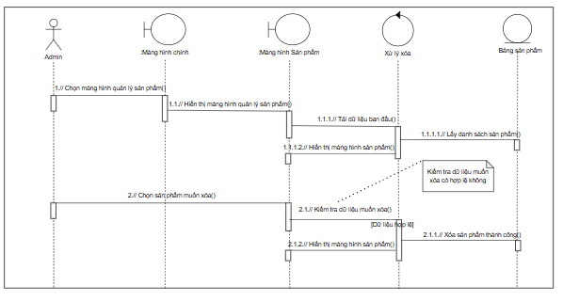

**Hình 3—43:** Collaboration Xóa sản phẩm thành công

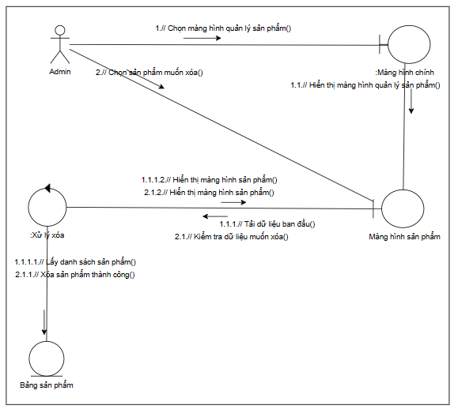

**Hình 3—44:** Sequence Xóa sản phẩm thành công

### Usecase “Đăng nhập”

* Usecase "Đăng nhập người dùng”
* Dòng sự kiện chính

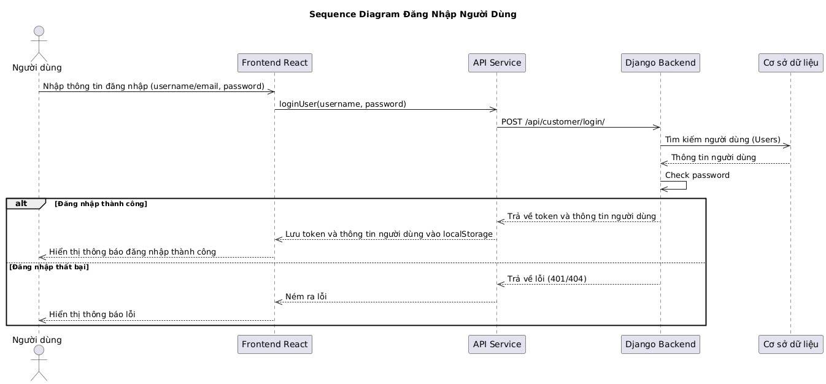

**Hình 3—45:** Collaboration Đăng nhập người dùng thành công

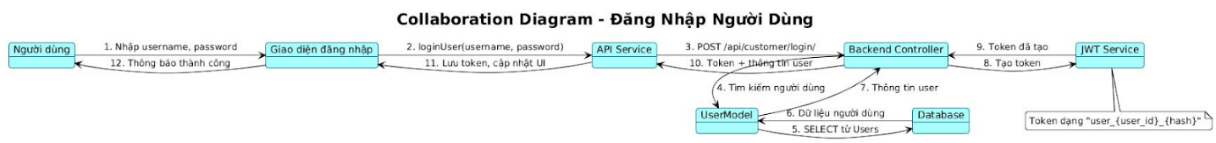

**Hình 3—46:** Sequence Đăng nhập người dùng thành công

* Usecase “Đăng nhập Admin”
* Dòng sự kiện chính

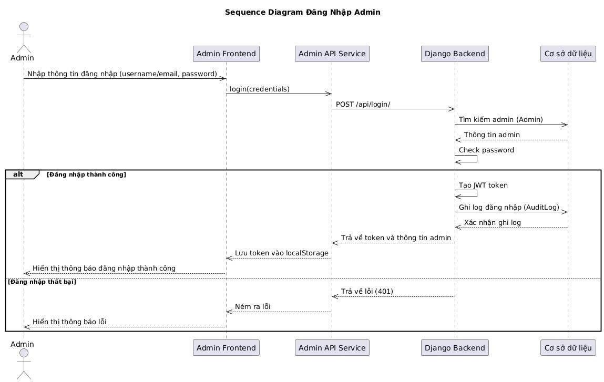

**Hình 3—47:** Collaboration Đăng nhập Admin thành công

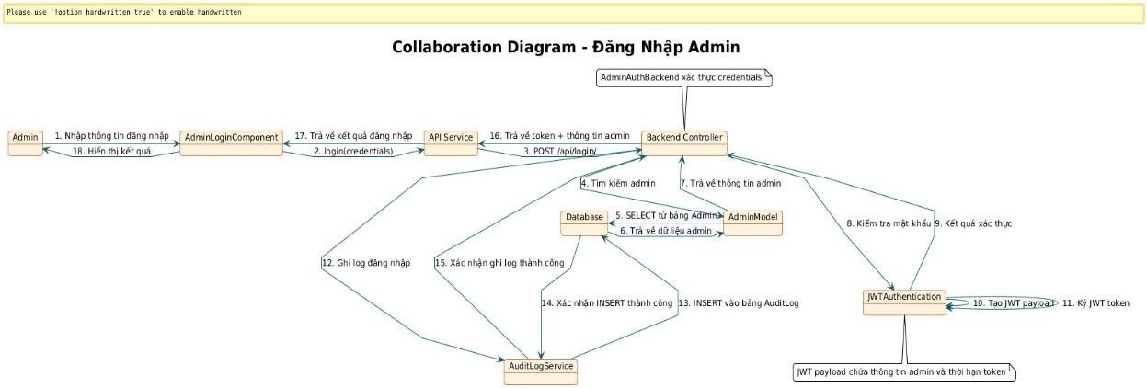

**Hình 3—48:** Sequence Đăng nhập Admin thành công

### Usecase "Đăng ký”

Dòng sự kiện chính

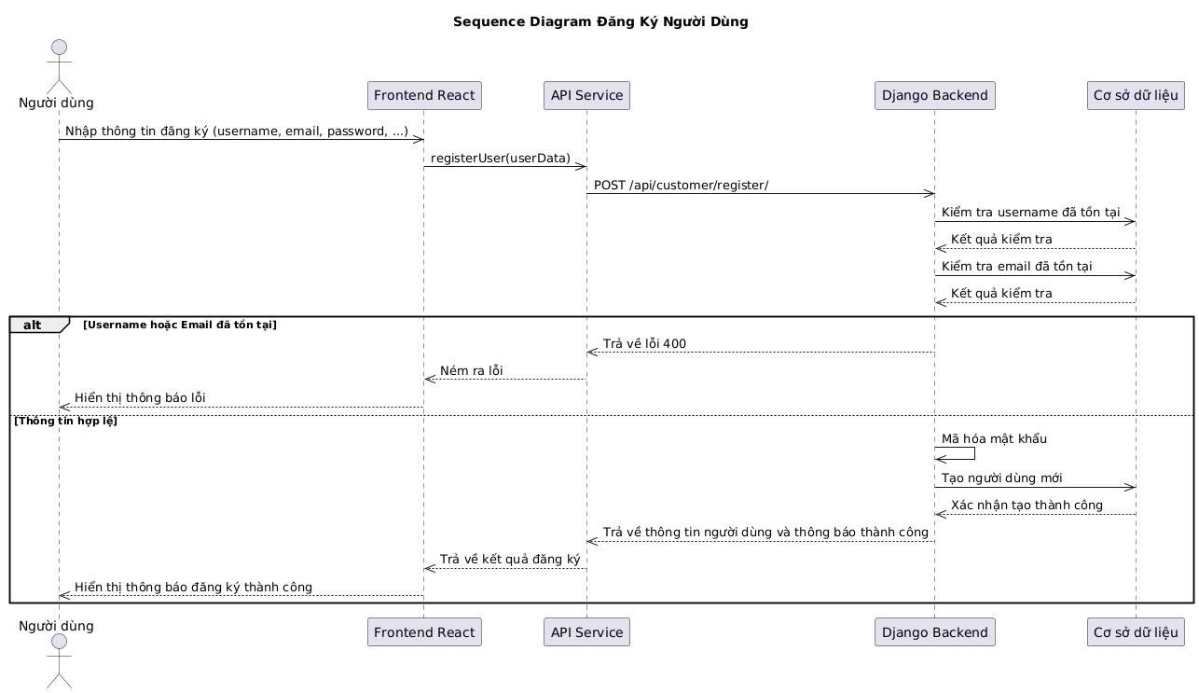

**Hình 3—49**: Collaboration Đăng ký thành công

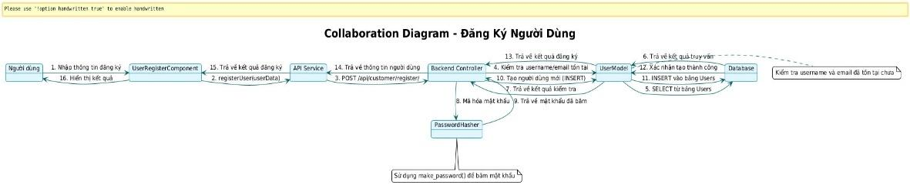

**Hình 3—50:** Sequence Đăng ký thành công

## Lược đồ quan hệ

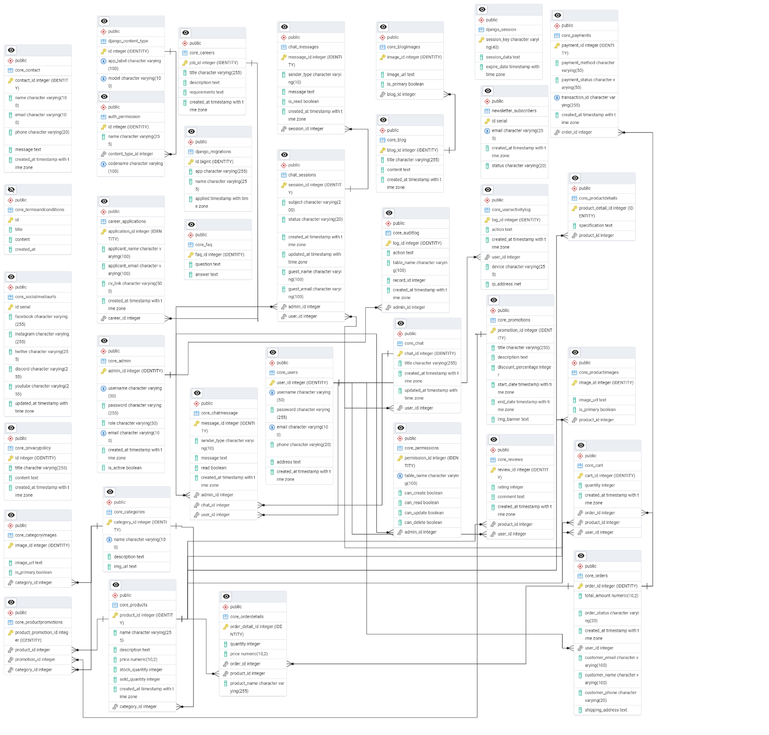

**Hình 3—51:** Lượt đồ quan hệ

## Kiến trúc hệ thống

Hệ thống "Web bán thiết bị gaming" sẽ được xây dựng theo mô hình 4 lớp. Mỗi lớp có chức năng và vai trò riêng biệt, đảm bảo tính mô-đun, dễ bảo trì và mở rộng trong tương lai. Dưới đây là phân tích chi tiết về 4 lớp trong kiến trúc hệ thống:

### Lớp Presentation (Giao diện người dùng)

Mô tả:

Lớp này chứa giao diện người dùng, nơi người dùng tương tác trực tiếp với hệ thống. Lớp Presentation giúp khách hàng duyệt sản phẩm, đặt hàng, thanh toán và xem tin tức. Đối với quản trị viên, lớp này sẽ cung cấp giao diện quản lý sản phẩm, đơn hàng, người dùng, và các tính năng khác.

Công nghệ lựa chọn:

* Frontend Framework: ReactJS

ReactJS là thư viện JavaScript phổ biến giúp xây dựng các giao diện người dùng động, mượt mà và dễ duy trì. ReactJS hỗ trợ cập nhật giao diện nhanh chóng mà không cần tải lại toàn bộ trang web, mang lại trải nghiệm người dùng tốt.

* HTML/CSS/JavaScript sẽ được sử dụng để thiết kế giao diện cho các trang web, đảm bảo tính tương thích trên nhiều thiết bị (desktop, mobile, tablet).

### Lớp Business Logic (Xử lý nghiệp vụ)

Mô tả:

Lớp này xử lý các quy trình nghiệp vụ chính của hệ thống, bao gồm quản lý giỏ hàng, thanh toán, đơn hàng, người dùng và các logic khác. Lớp Business Logic nhận yêu cầu từ người dùng hoặc quản trị viên, thực hiện các xử lý nghiệp vụ và giao tiếp với lớp Data Access để lưu trữ hoặc truy xuất dữ liệu.

Công nghệ lựa chọn:

* Backend Framework: Django (Python)

Django là framework mạnh mẽ của Python, giúp xây dựng các ứng dụng web an toàn, nhanh chóng và dễ bảo trì. Django cung cấp đầy đủ các tính năng như xác thực người dùng, quản lý phiên làm việc, xử lý các truy vấn cơ sở dữ liệu và bảo mật.

* Django REST Framework sẽ được sử dụng để xây dựng API RESTful, giúp kết nối frontend và backend một cách hiệu quả.

### Lớp Data Access (Truy xuất và quản lý dữ liệu)

Mô tả:

Lớp này chịu trách nhiệm quản lý và truy xuất dữ liệu từ cơ sở dữ liệu. Nó giúp lưu trữ và cập nhật thông tin liên quan đến sản phẩm, đơn hàng, người dùng và các dữ liệu khác. Lớp Data Access tương tác trực tiếp với cơ sở dữ liệu và đảm bảo việc truy xuất và lưu trữ dữ liệu một cách nhanh chóng và an toàn.

Công nghệ lựa chọn:

* Cơ sở dữ liệu: PostgreSQL

PostgreSQL là hệ quản trị cơ sở dữ liệu quan hệ mạnh mẽ, bảo mật và hỗ trợ các tính năng như giao dịch ACID, xử lý các truy vấn phức tạp và mở rộng linh hoạt. PostgreSQL sẽ được sử dụng để lưu trữ các dữ liệu quan trọng như thông tin sản phẩm, đơn hàng, người dùng và các chương trình khuyến mãi.

* Django ORM sẽ giúp kết nối giữa các đối tượng trong mã nguồn Python và các bảng trong cơ sở dữ liệu PostgreSQL, giúp việc quản lý dữ liệu dễ dàng hơn và giảm thiểu việc phải viết SQL thủ công.

### Lớp Cloud/Service Layer

Mô tả:

Lớp Cloud/Service Layer trong dự án này cung cấp hạ tầng đám mây cho việc triển khai, lưu trữ và phân phối ứng dụng. Kiến trúc này tách biệt frontend và backend, triển khai riêng biệt, cho phép quản lý và mở rộng độc lập các thành phần của hệ thống. Lớp này cung cấp tính sẵn sàng cao, bảo mật và khả năng mở rộng theo nhu cầu sử dụng.

* AWS (Amazon Web Services):
  + AWS Elastic Beanstalk: Triển khai và quản lý ứng dụng backend Django, tự động xử lý các vấn đề như cân bằng tải, mở rộng và quản lý EC2, giúp đơn giản hóa quy trình triển khai.
  + AWS S3 (Simple Storage Service): Lưu trữ và phục vụ các ứng dụng frontend tĩnh (gamine-react và admin-panel), sử dụng cấu hình website tĩnh và chính sách bucket cho phép truy cập công khai.
  + AWS RDS (Relational Database Service): Quản lý cơ sở dữ liệu PostgreSQL với khả năng sao lưu tự động, bảo mật và khả năng mở rộng khi cần thiết.
  + AWS CloudFront: Phân phối nội dung tĩnh từ S3 với độ trễ thấp thông qua mạng phân phối nội dung toàn cầu, cải thiện hiệu suất và trải nghiệm người dùng.
  + AWS Route 53 (tùy chọn): Quản lý DNS và cấu hình tên miền khi triển khai lên môi trường sản phẩm.

Kiến trúc này tập trung vào mô hình monolithic với frontend và backend tách biệt, không sử dụng các dịch vụ microservice như Lambda. Hệ thống hiện không có các xử lý bất đồng bộ phức tạp hoặc tích hợp thanh toán điện tử thông qua dịch vụ AWS.

# TRIỂN KHAI HỆ THỐNG

## Giao diện hệ thống

### Trang chủ

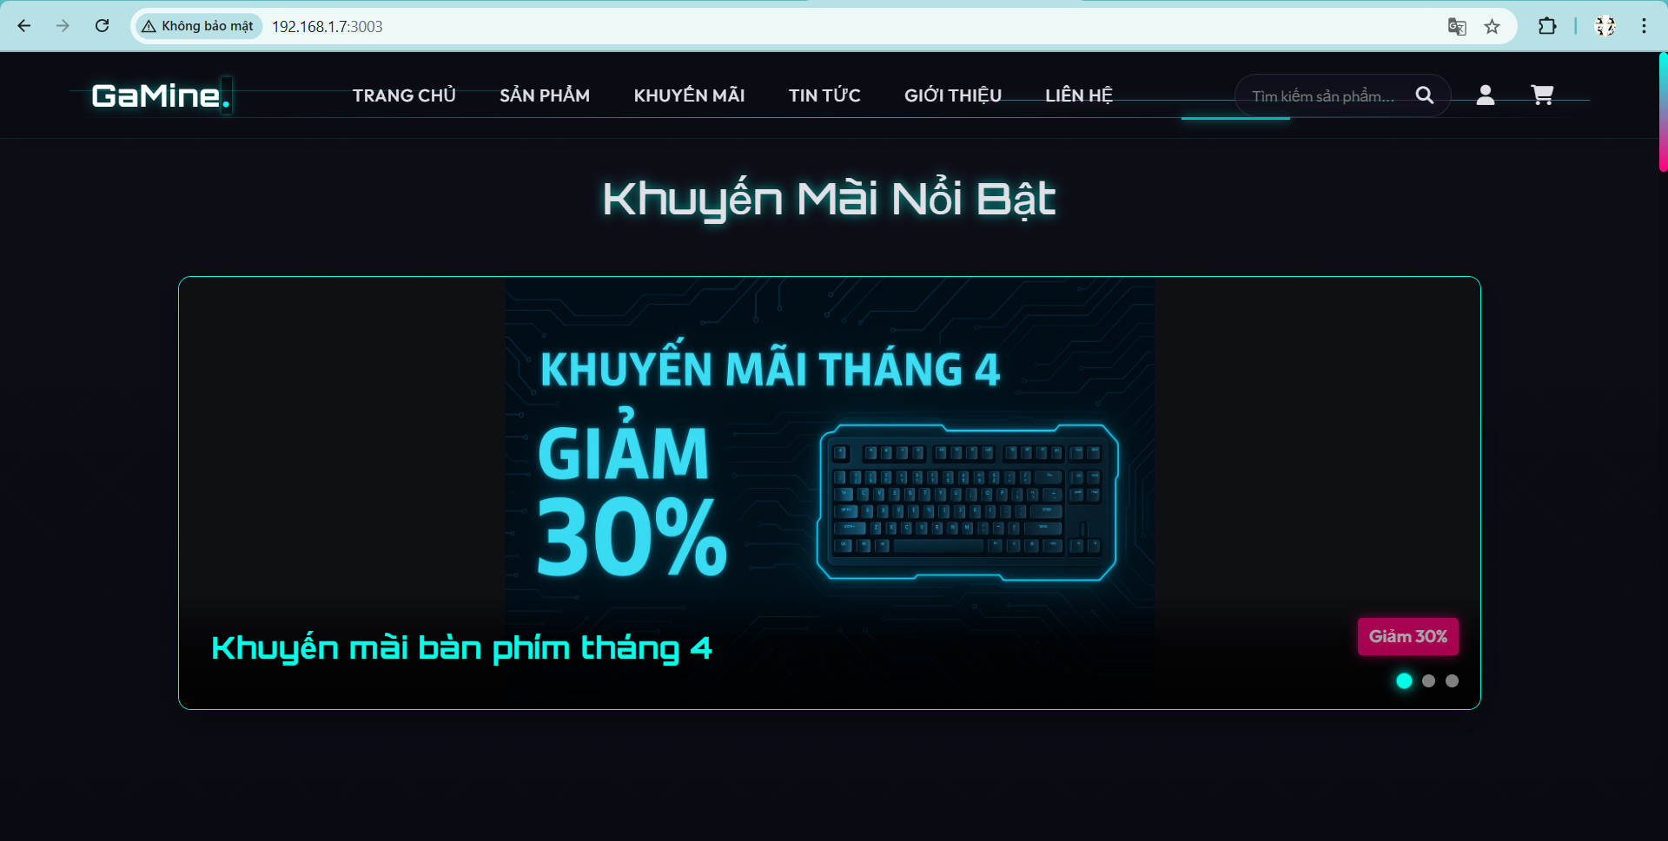

**Hình 4—1:** Trang chủ

### Trang sản phẩm

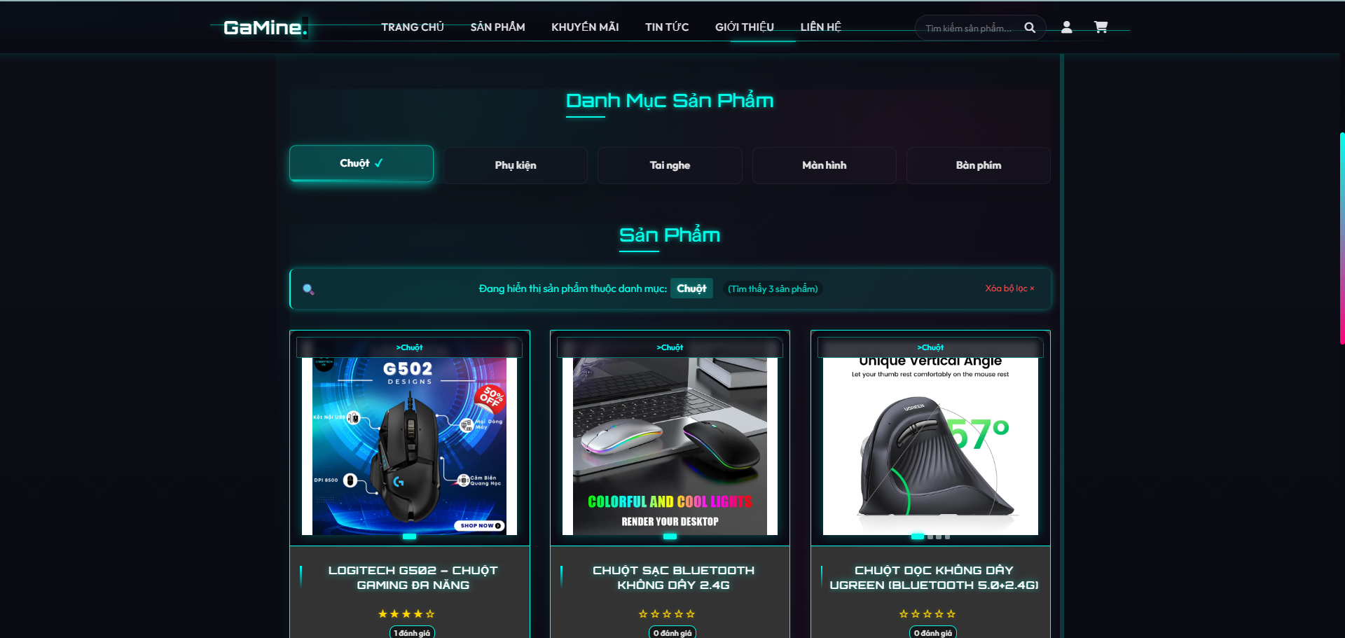

**Hình 4—2:** Trang sản phẩm

### Trang khuyến mãi

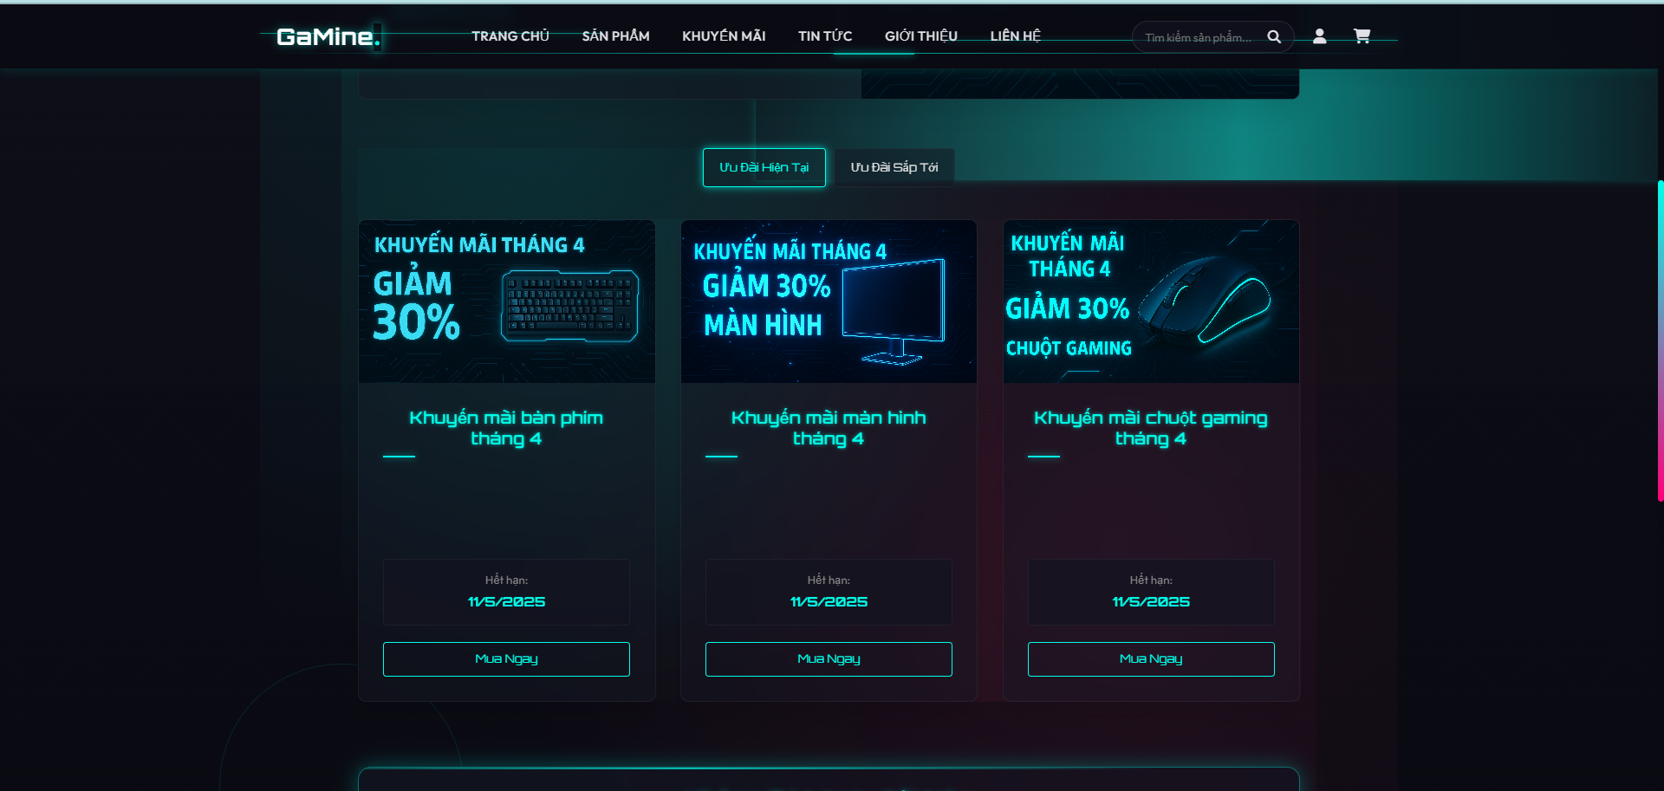

**Hình 4—3**: Trang khuyến mãi

### Trang tin tức

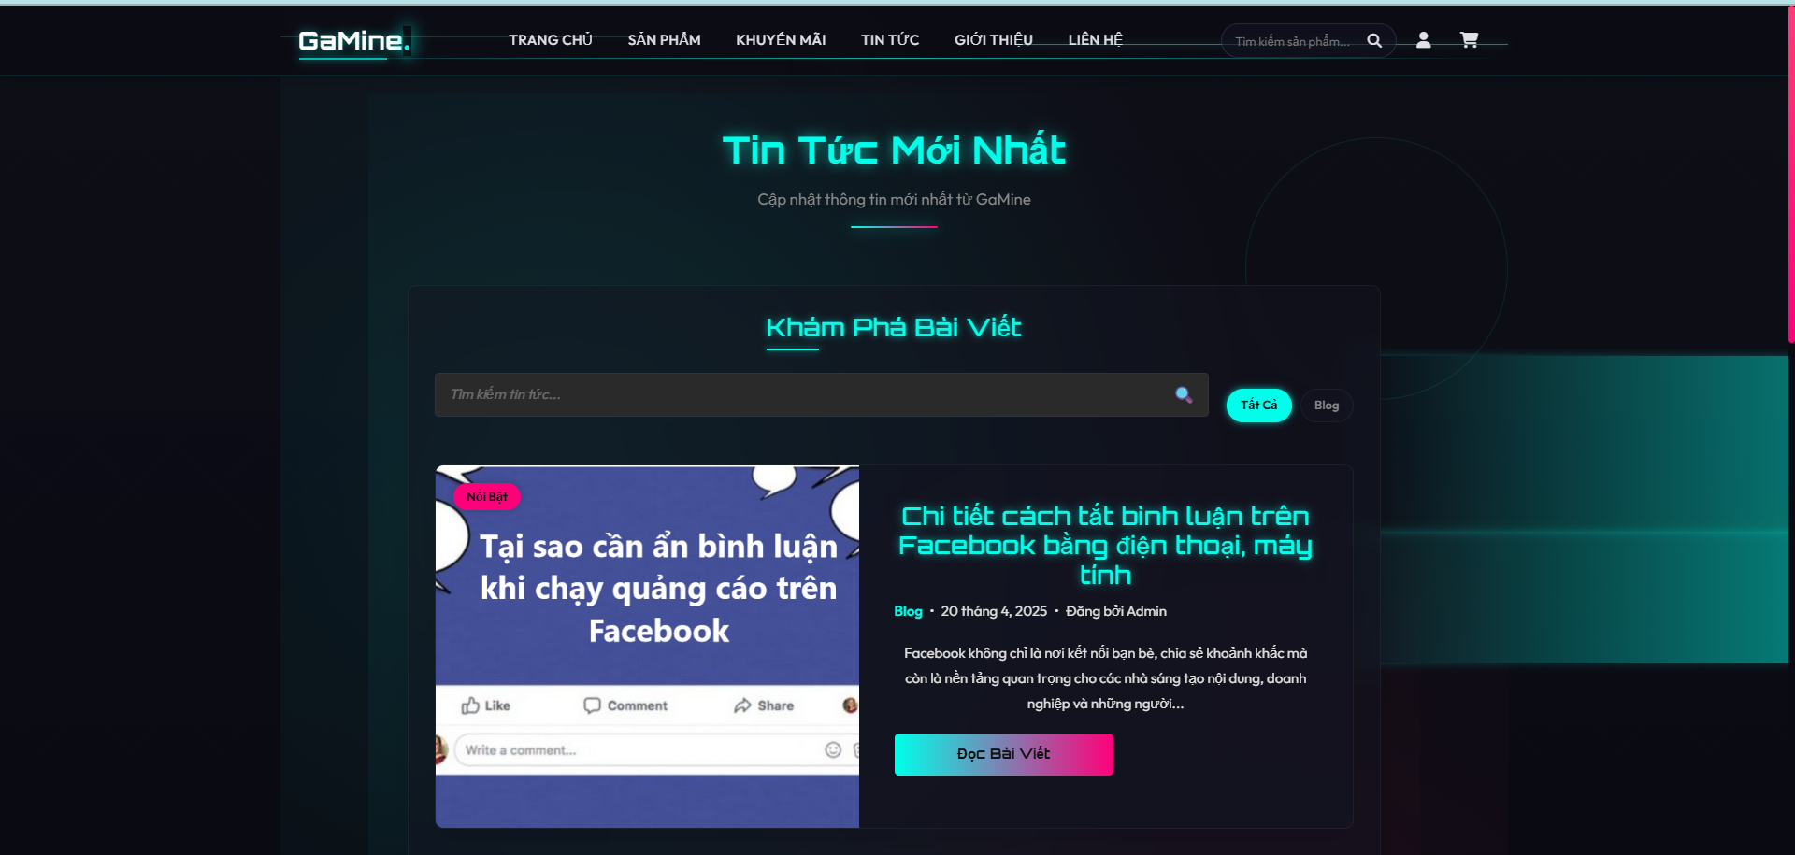

**Hình 4—4**: Trang tin tức

### Trang giới thiệu

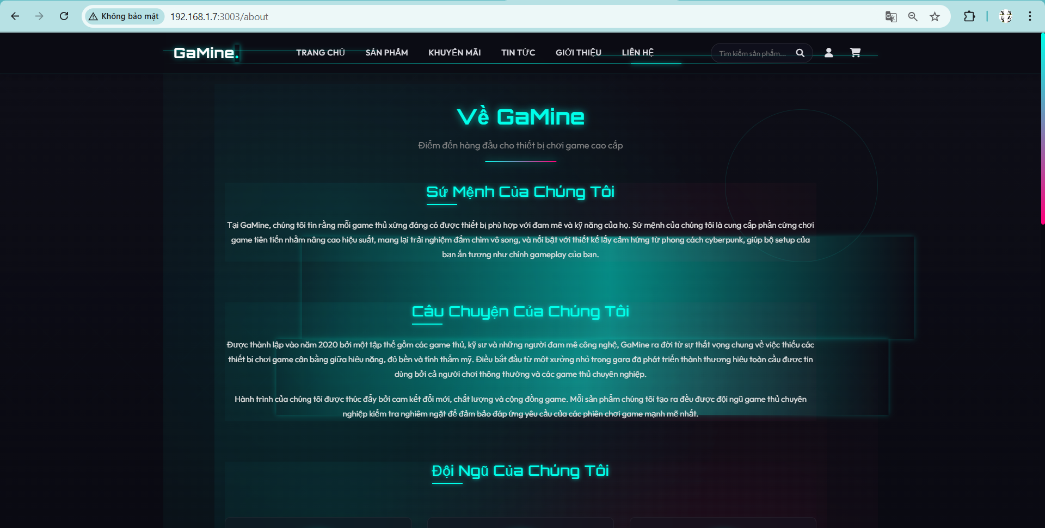

**Hình 4—5:** Trang giới thiệu

### Trang liên hệ

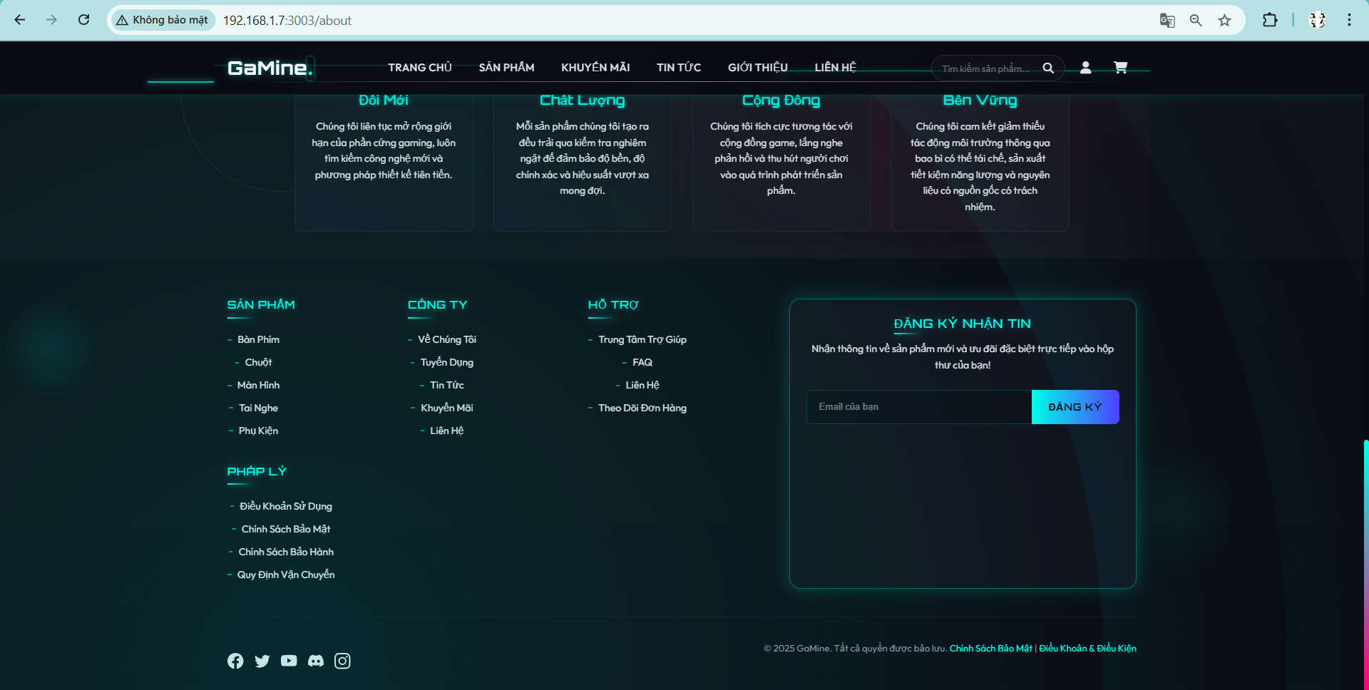

**Hình 4—6:** Trang liên hệ

### Trang đăng nhập

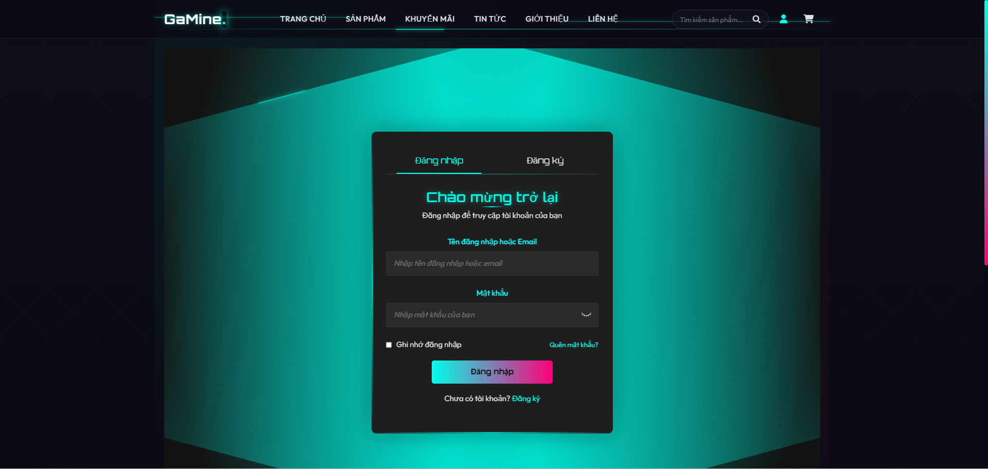

**Hình 4—7:** Trang đăng nhập

### Trang đăng ký

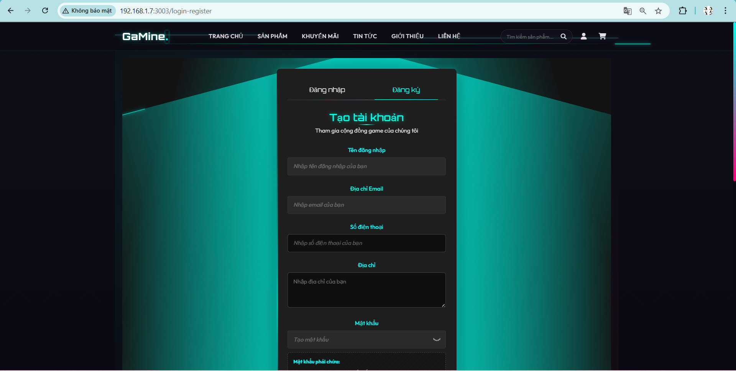

**Hình 4—8:** Trang đăng ký

### Trang giỏ hàng

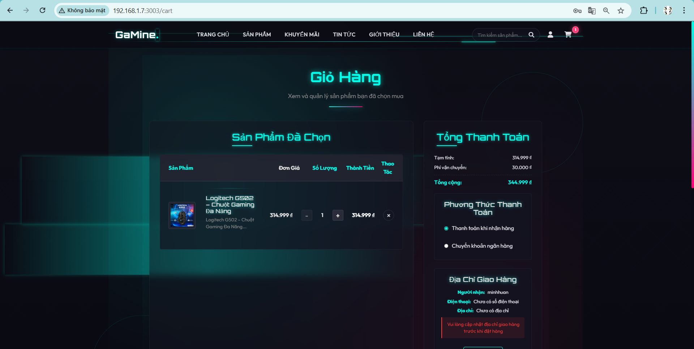

**Hình 4—9:** Trang giỏ hàng

### Trang thông tin cá nhân

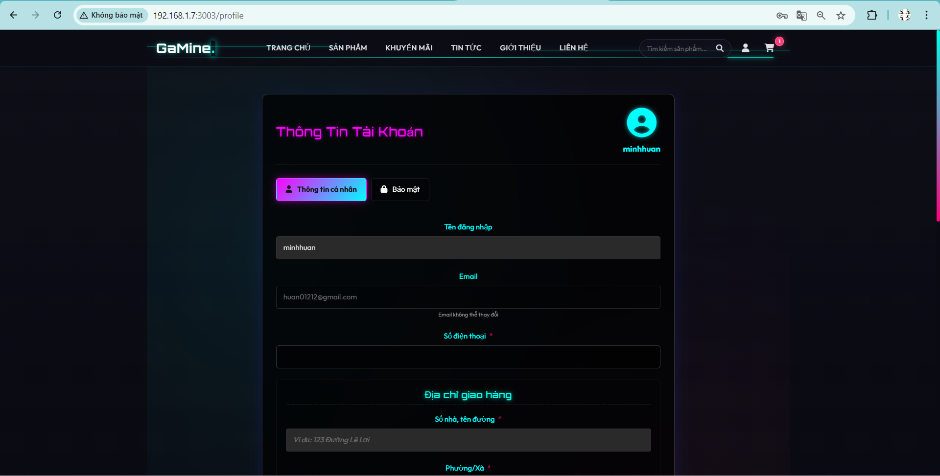

**Hình 4—10:** Trang thông tin cá nhân

### Trang đăng nhập của Quản trị

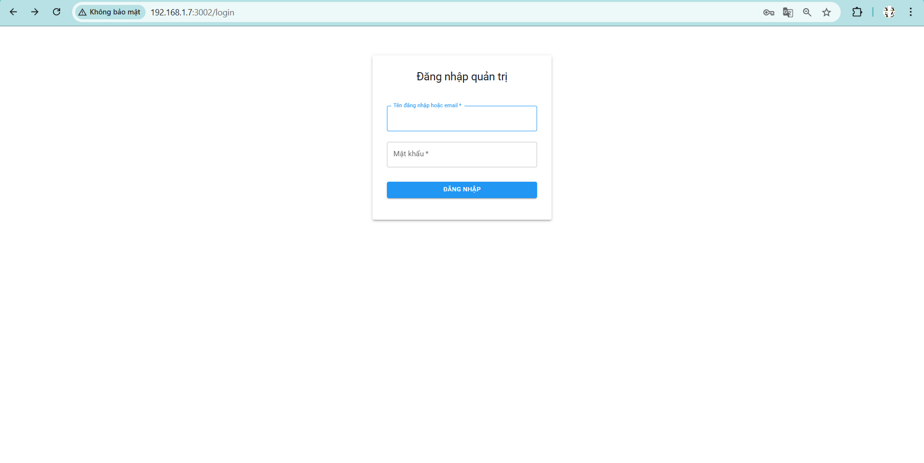

**Hình 4—11:** Trang đăng nhập của quản trị

### Trang chủ của quản trị

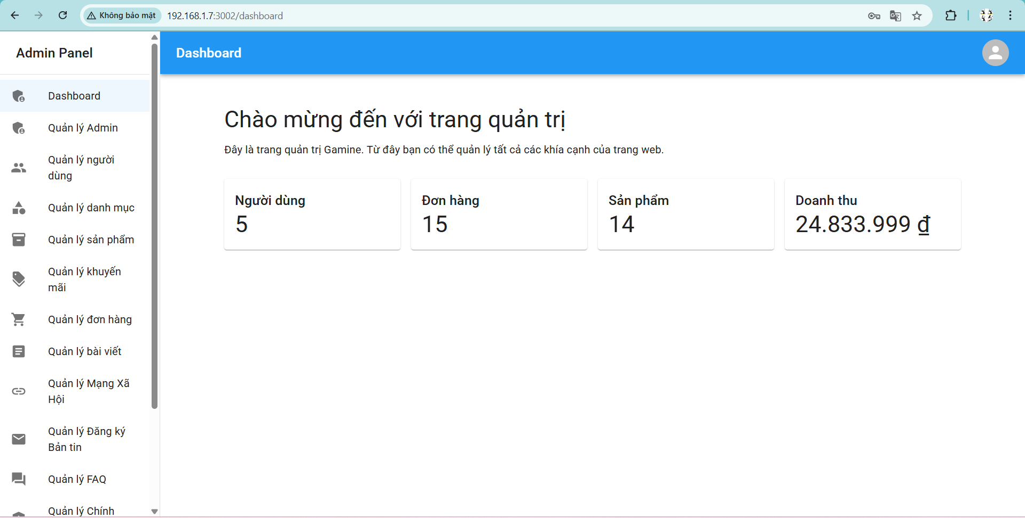

**Hình 4—12:** Trang chủ quản trị

### Trang quản lý Admin

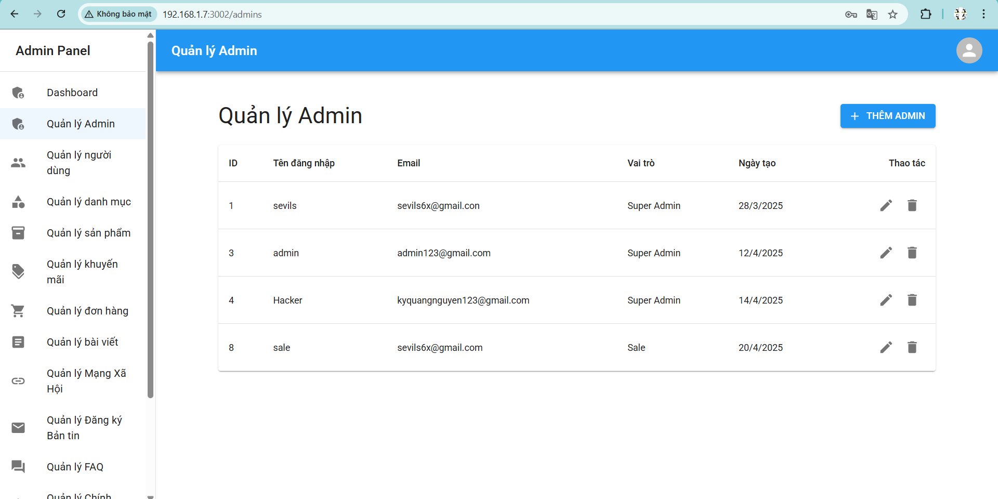

**Hình 4—13:** Trang quản lý Admin

### Trang quản lý người dùng

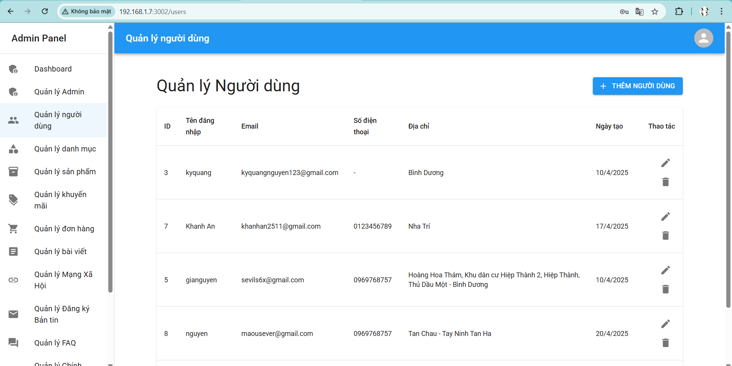

**Hình 4—14:** Trang quản lý người dùng

### Trang quản lý danh mục

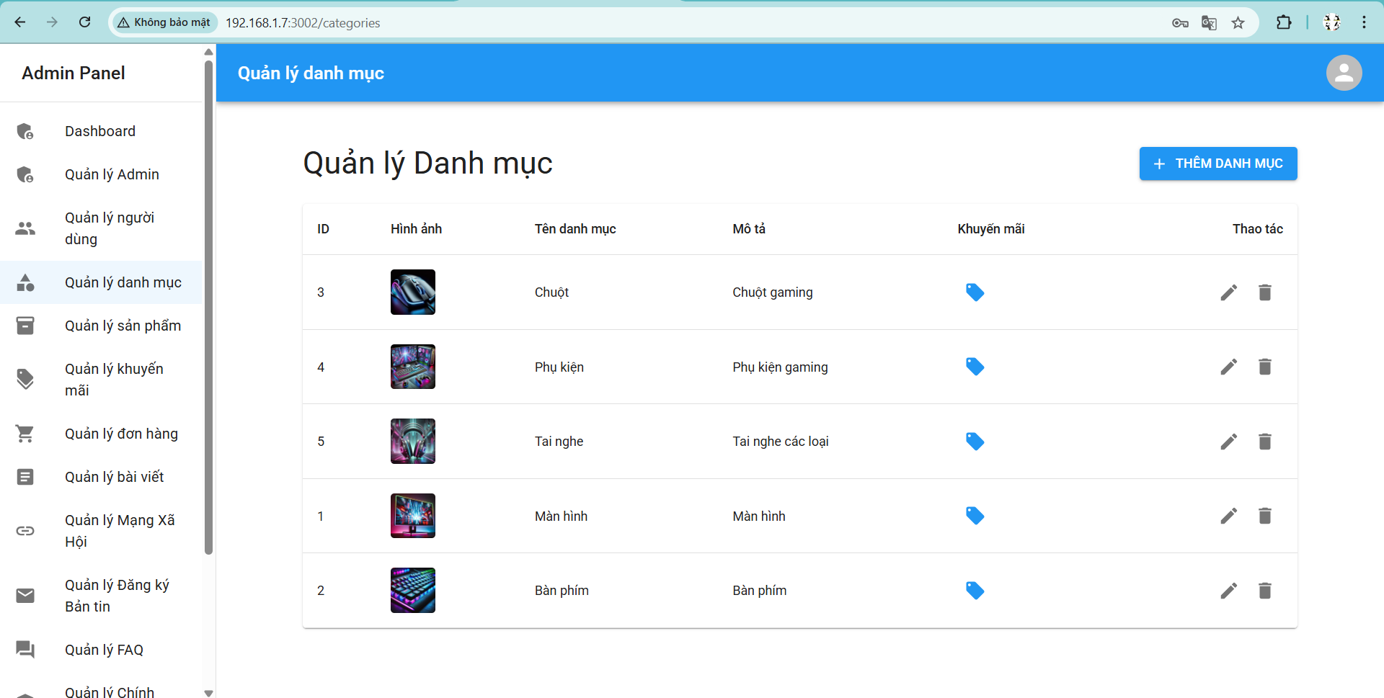

**Hình 4—15:** Trang quản lý danh mục

### Trang quản lý sản phẩm

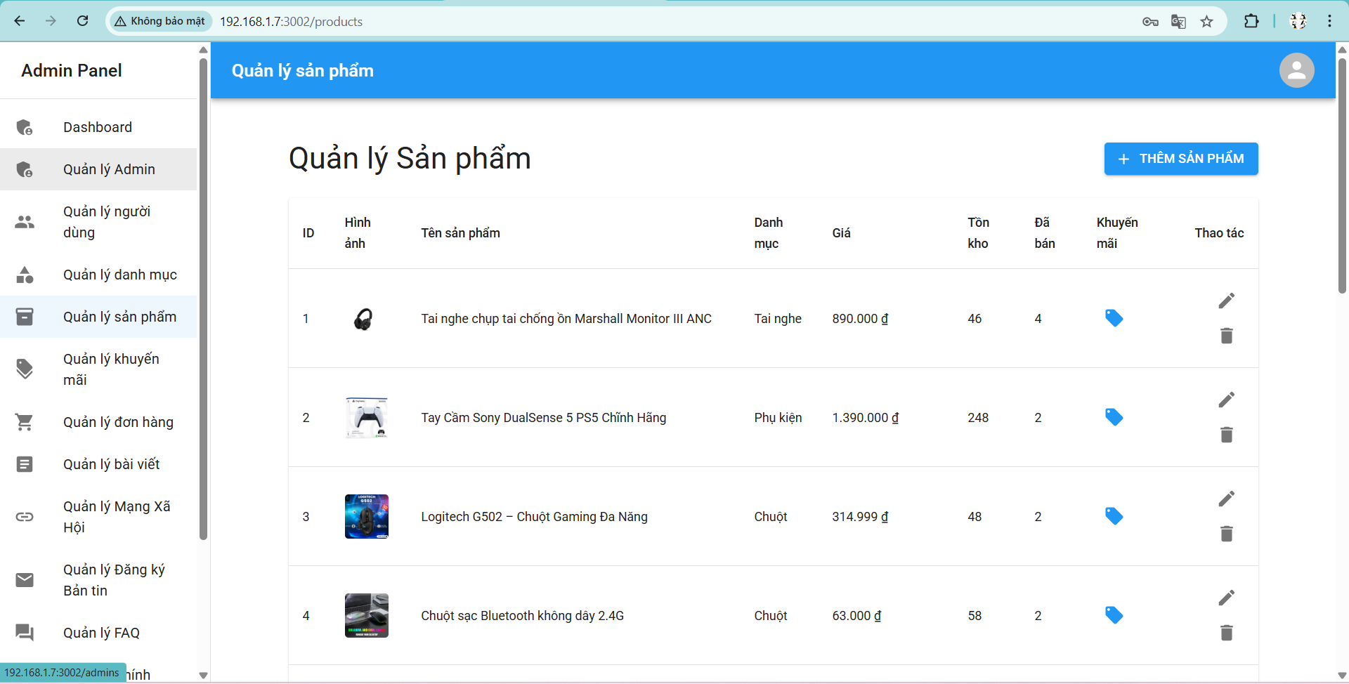

**Hình 4—16:** Trang quản lý sản phẩm

### Trang quản lý khuyến mãi

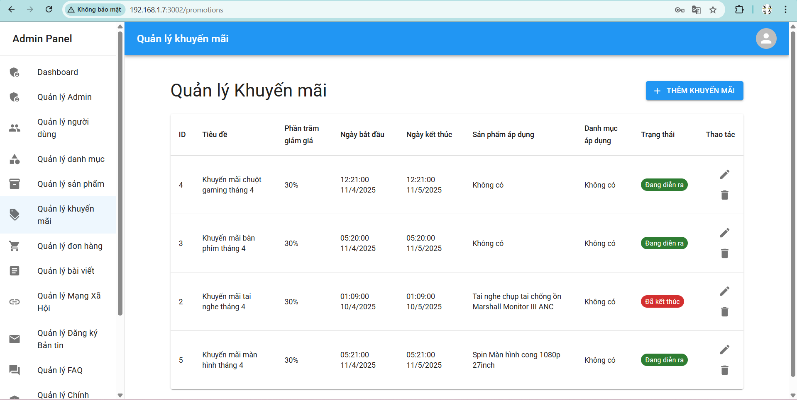

**Hình 4—17:** Trang quản lý khuyến mãi

### Trang quản lý đơn hàng

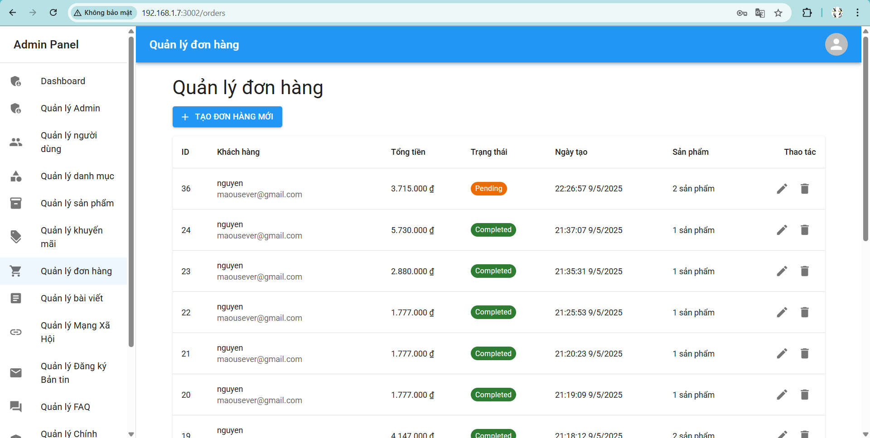

**Hình 4—18:** Trang quản lý đơn hàng

### Trang quản lý bài viết

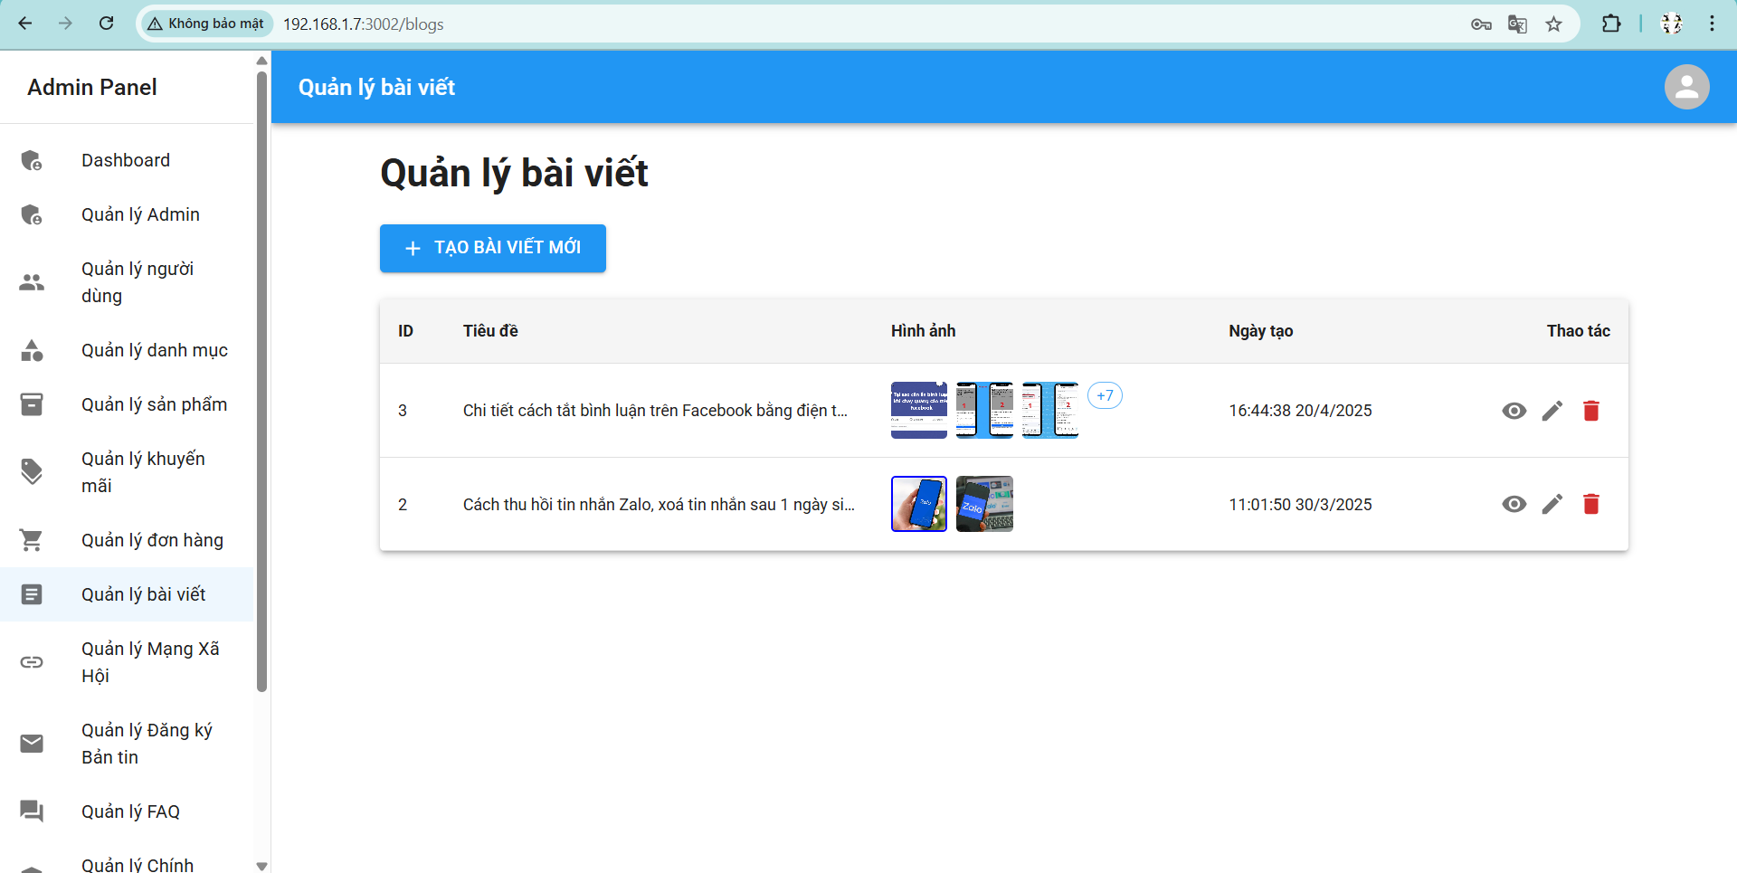

**Hình 4—19:** Trang quản lý bài viết

### Trang quản lý mạng xã hội

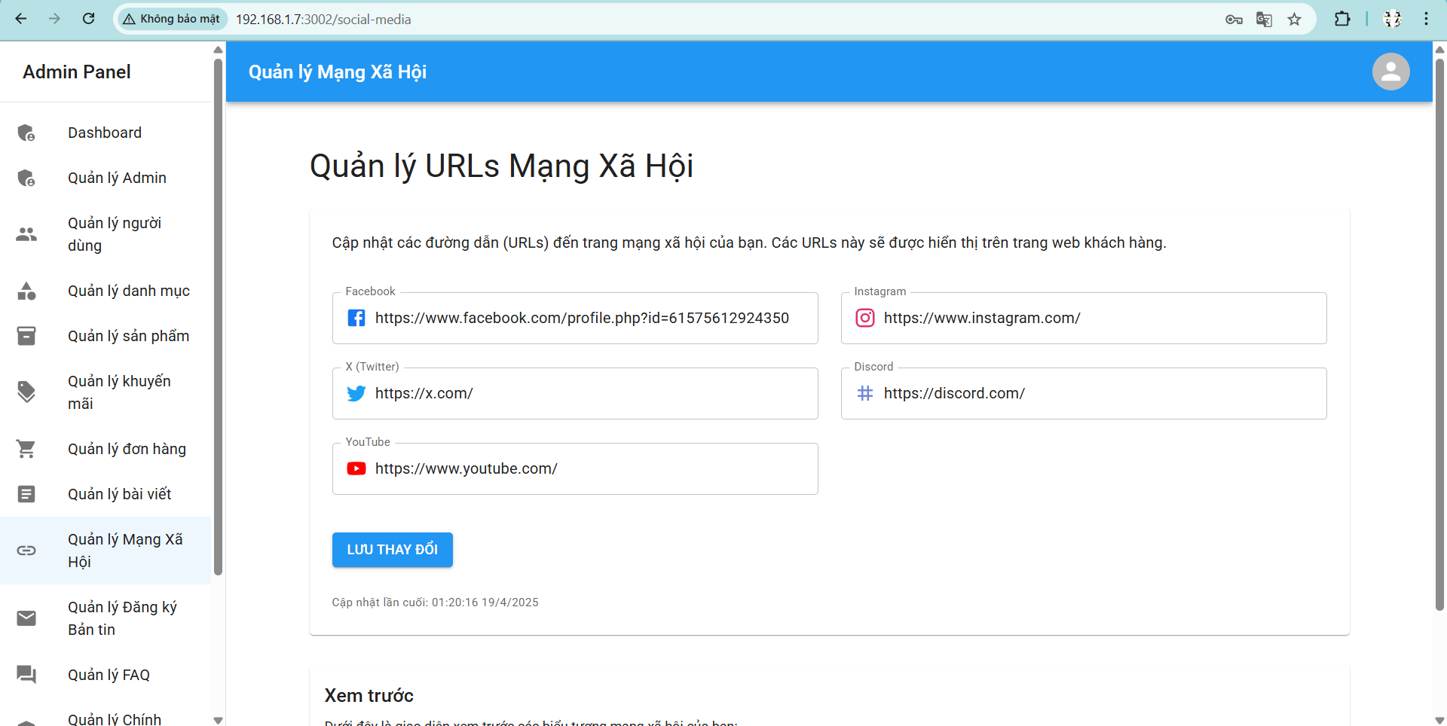

**Hình 4—20:** Trang quản lý mạng xã hội

## Hệ thống Cloud

### Mô hình hệ thống Cloud-AWS

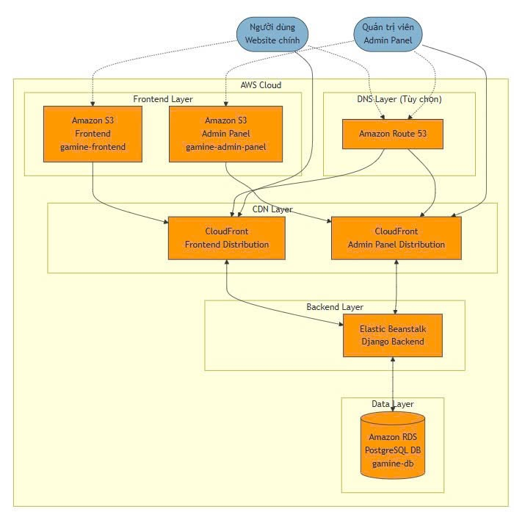

**Hình 4—21:** Mô hình tổng quát hệ thống Cloud AWS

### S3 Bucket - Tổng quan về gamine-admin-panel

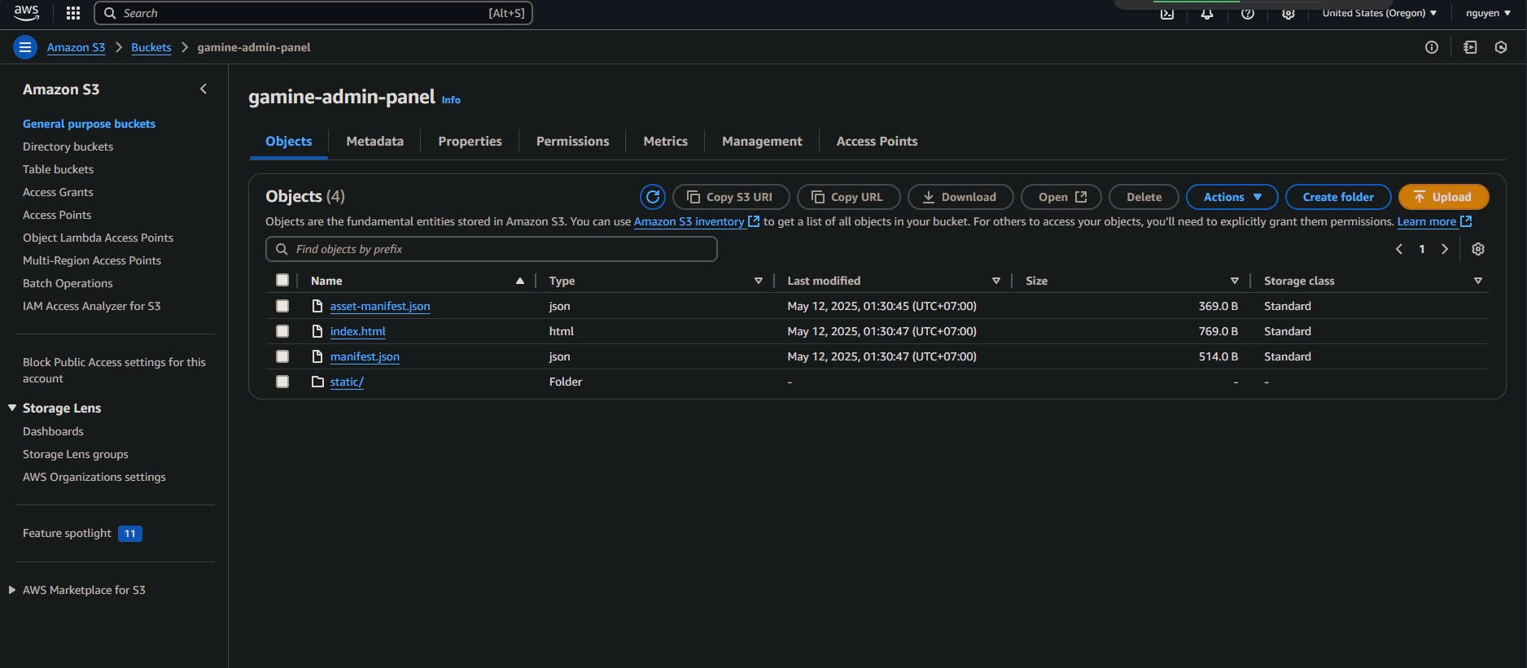

**Hình 4—22:** Tổng quan về Gamine-admin-panel trên S3

### S3 Bucket - Tổng quan về gamine-frontend



**Hình 4—23:** Tổng quan về gamine-frontend

### Tổng quan về môi trường gamine-backend

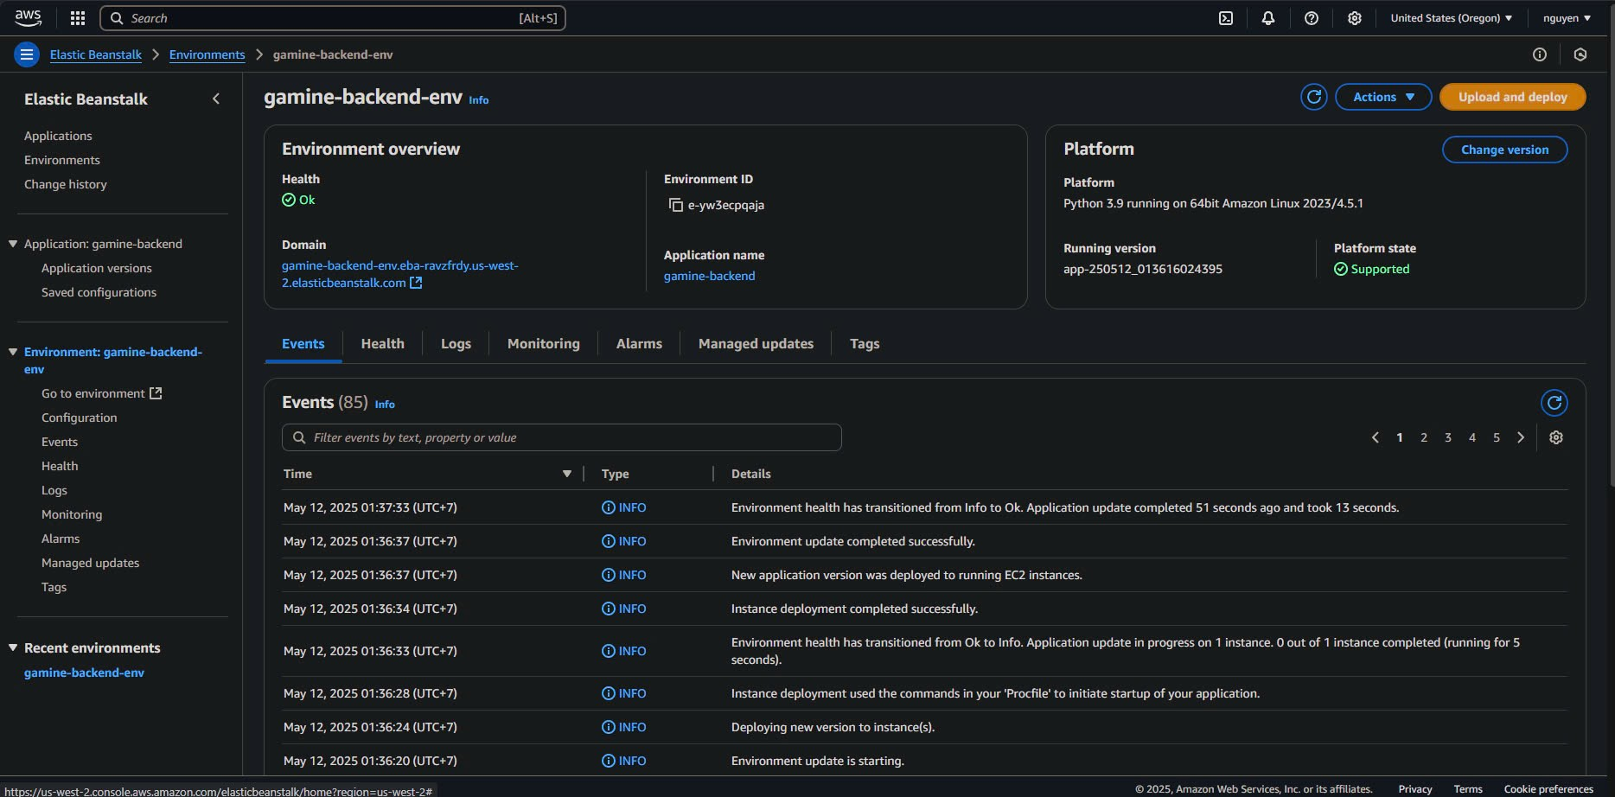

**Hình 4—24:** Tổng quan về môi trường Gamine-Backend

### AWS RDS - Tổng quan về cơ sở dữ liệu gamine-db

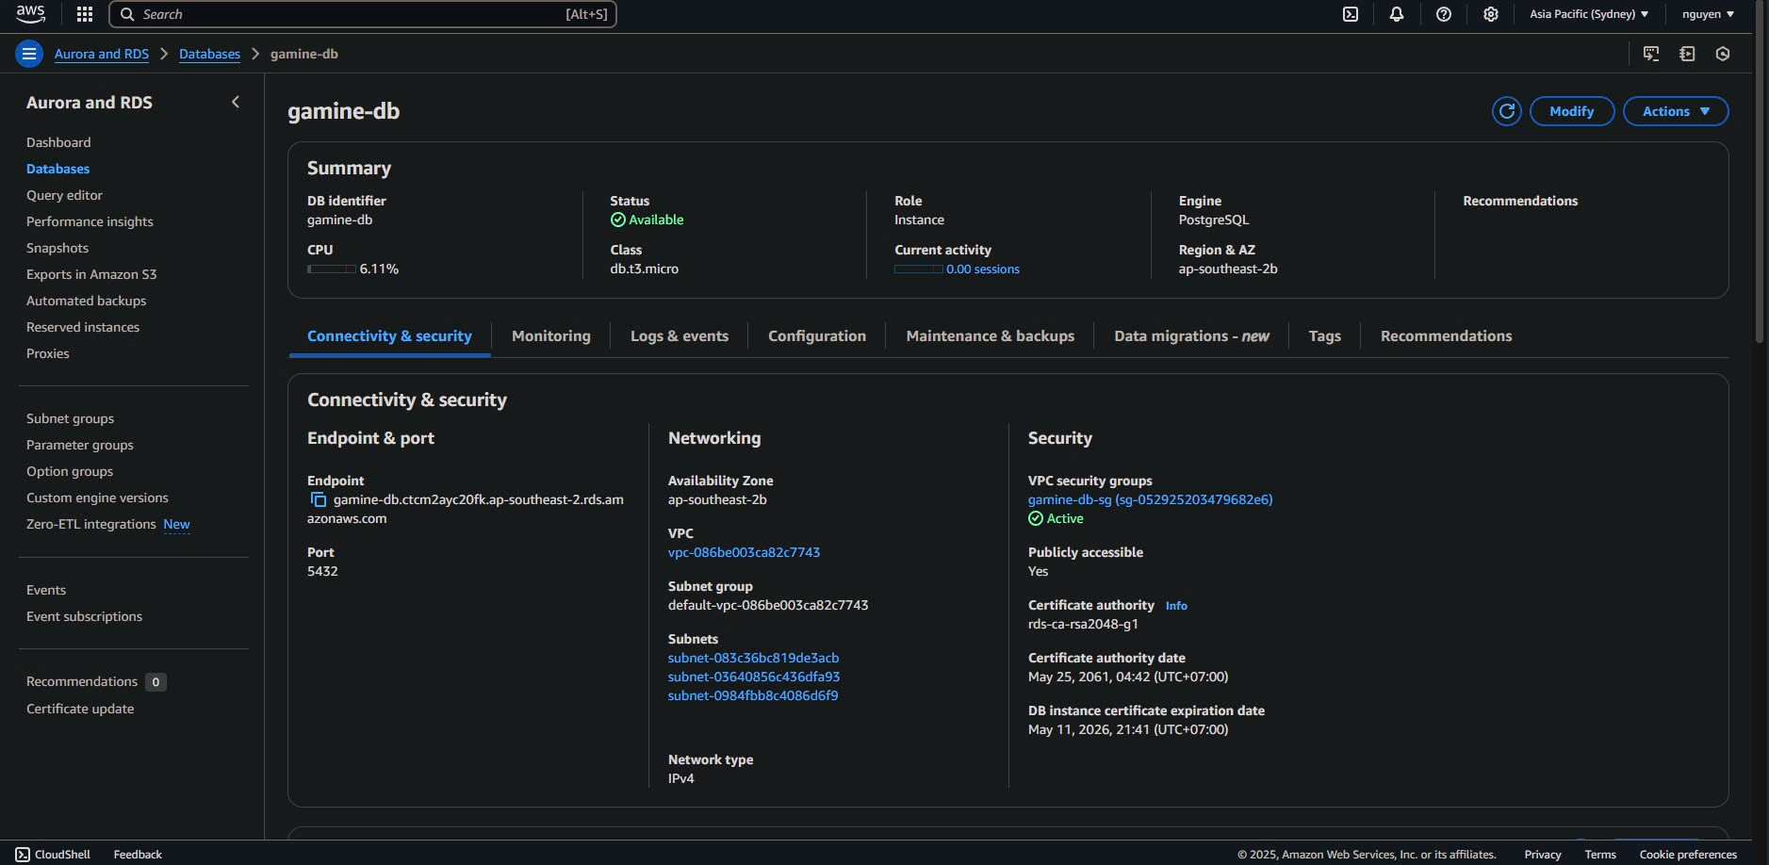

**Hình 4—25:** Tổng quan về cở sở dữ liệu Gamine-db trên RDS

### Cấu hình public Fontend gamine

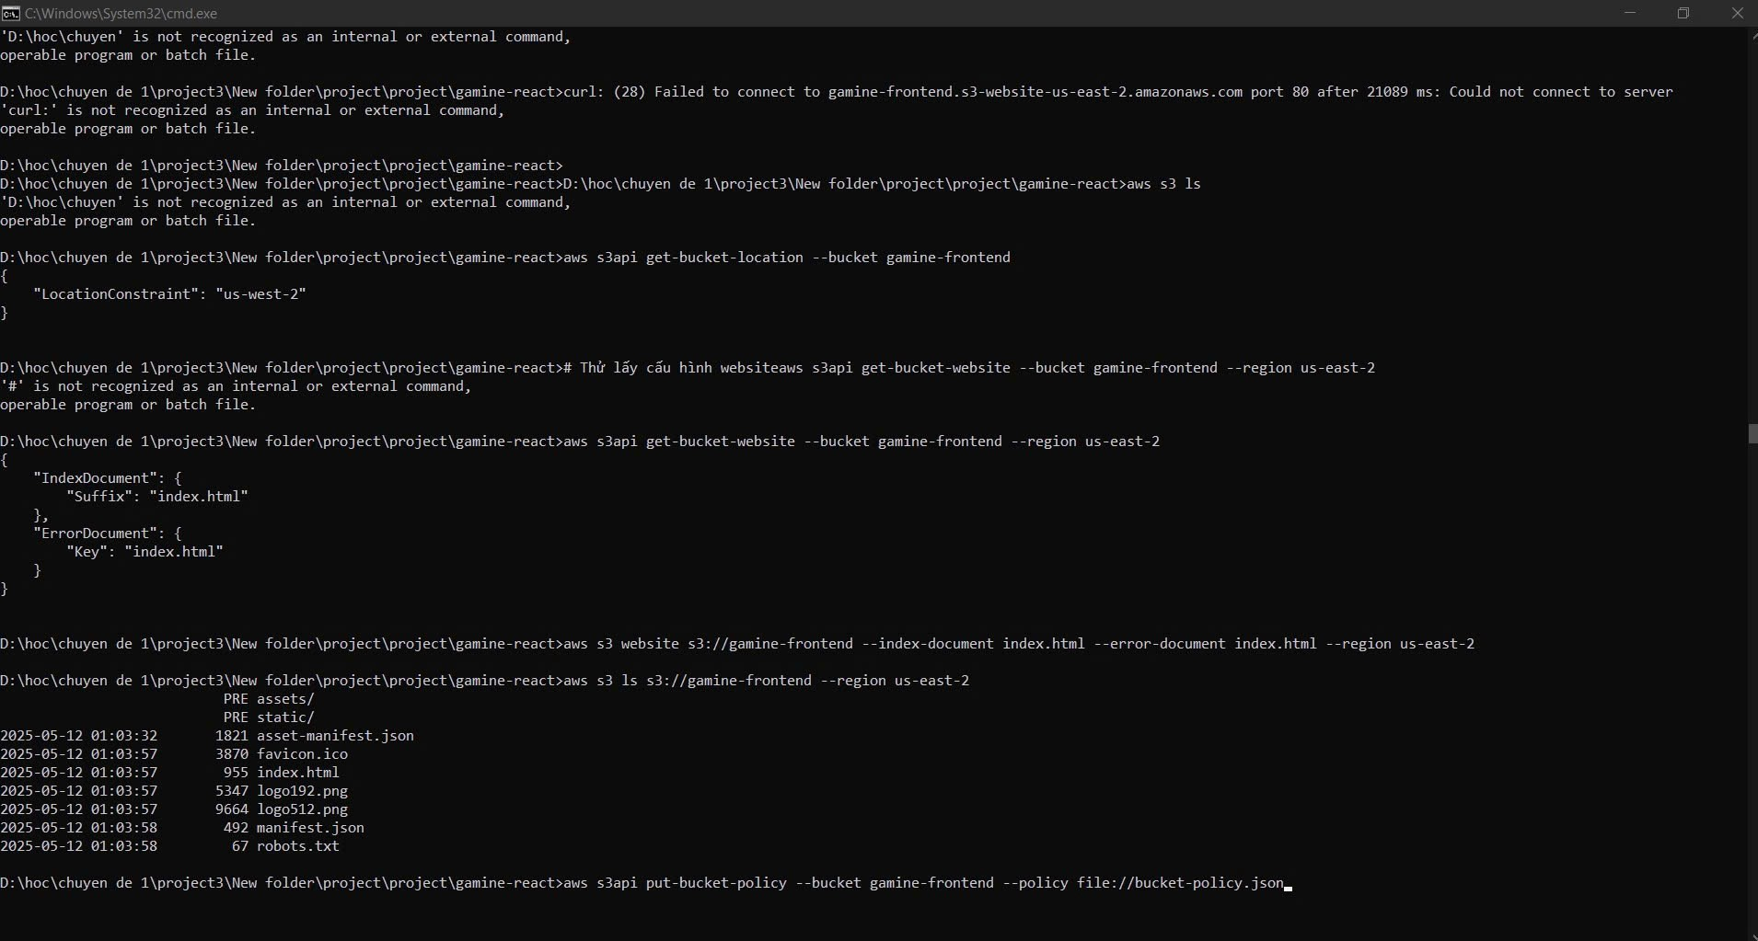

**Hình 4—26:** Tổng quan cấu hình Public Fontend-Gamine

### Trang chủ sau khi public trên AWS

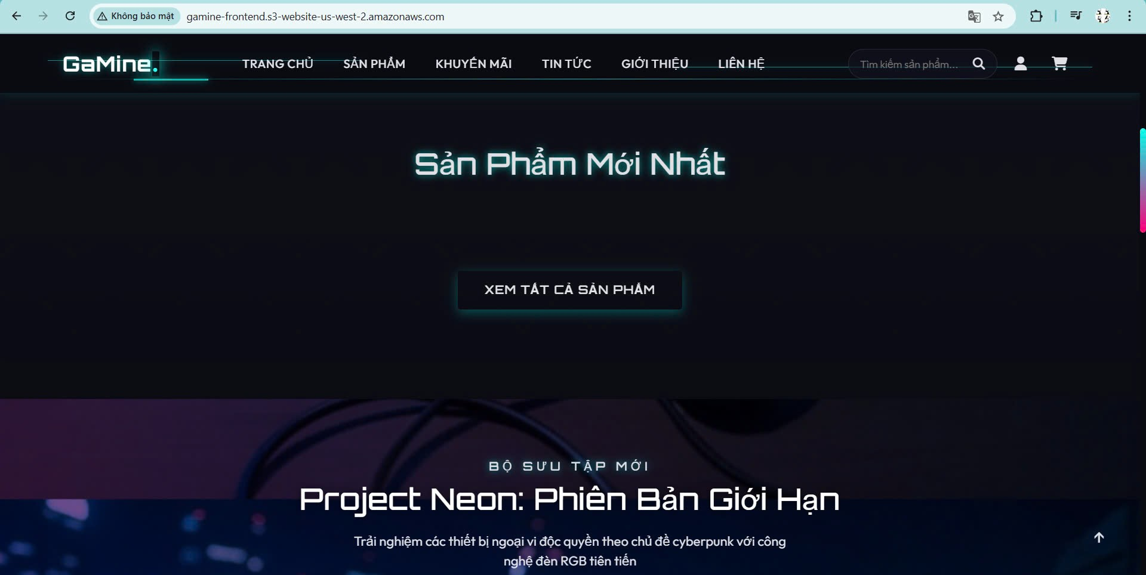

**Hình 4—27:** Trang chủ GaMine trên Cloud

### Trang quản trị khi public trên AWS

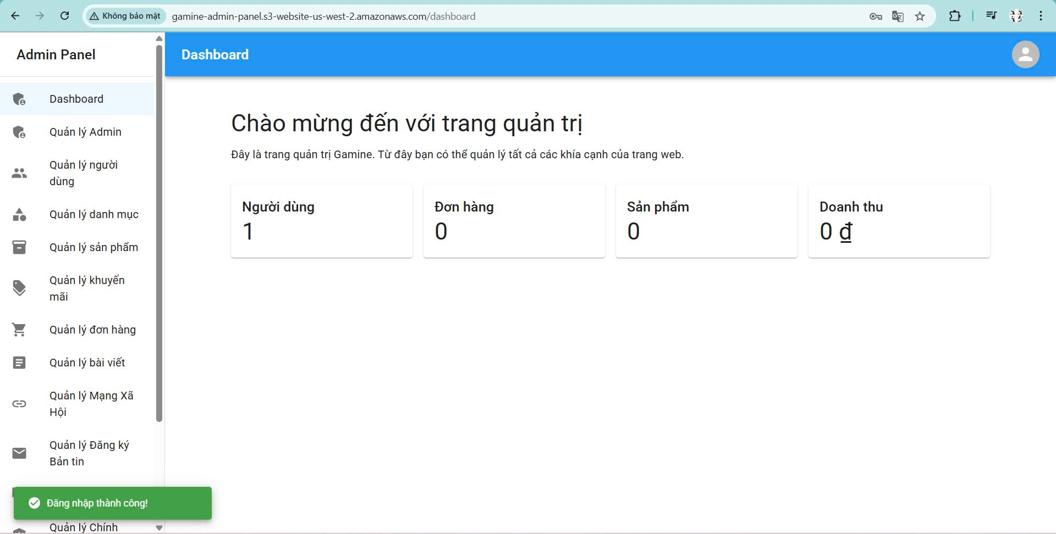

**Hình 4—28:** Trang quản trị trên Cloud

# KẾT QUẢ ĐẠT ĐƯỢC

## Kết quả đạt được

### Kết quả đạt được

Sau quá trình thực hiện đề tài "Web Bán Thiết Bị Gaming", nhóm đã hoàn thiện một hệ thống website thương mại điện tử có tính ứng dụng thực tế, hỗ trợ hiệu quả cho người dùng trong việc mua sắm các thiết bị hỗ trợ chơi game. Hệ thống được phát triển với đầy đủ các chức năng cơ bản như đăng ký, đăng nhập, quản lý giỏ hàng, thanh toán, quản lý đơn hàng, và đánh giá sản phẩm. Bên cạnh đó, các chức năng dành riêng cho quản trị viên như quản lý người dùng, sản phẩm, danh mục, nội dung tin tức và báo cáo thống kê cũng được triển khai một cách chi tiết và logic. Nhóm đã áp dụng kiến thức về mô hình hóa hệ thống với các biểu đồ Use Case, Sequence, Activity và State để phân tích và thiết kế hệ thống chặt chẽ. Website được xây dựng với công nghệ hiện đại: Backend sử dụng Django, frontend sử dụng ReactJS, đảm bảo tính linh hoạt, tương tác tốt và dễ dàng mở rộng trong tương lai. Ngoài ra, hệ thống còn tích hợp tính năng tuyển dụng và cập nhật tin tức công nghệ nhằm tăng cường tương tác với người dùng. Nhìn chung, đề tài đã đáp ứng tốt yêu cầu môn học, thể hiện rõ kỹ năng lập trình, tư duy hệ thống và khả năng làm việc nhóm của các thành viên.

### Hạn chế

Mặc dù đạt được nhiều kết quả khả quan, hệ thống vẫn còn tồn tại một số hạn chế nhất định. Thứ nhất, giao diện người dùng mặc dù đã hoàn thiện cơ bản nhưng chưa được tối ưu về trải nghiệm người dùng (UX), đặc biệt trên các thiết bị di động nhỏ. Thứ hai, việc bảo mật thông tin đăng nhập và dữ liệu người dùng mới chỉ dừng ở mức cơ bản, chưa áp dụng các kỹ thuật mã hóa mật khẩu hoặc xác thực hai lớp. Ngoài ra, tính năng tìm kiếm chưa thực sự linh hoạt, còn hạn chế trong việc xử lý ngôn ngữ tự nhiên hoặc tìm kiếm không dấu. Cuối cùng, vì thời gian thực hiện có hạn, nhóm chưa triển khai các tính năng nâng cao như gợi ý sản phẩm, phân tích hành vi khách hàng, hoặc tối ưu hiệu suất truy vấn với lượng dữ liệu lớn.

## Hướng phát triển hệ thống

Trong tương lai, nhóm định hướng phát triển hệ thống theo hướng chuyên nghiệp và tối ưu hơn. Cụ thể, sẽ cải tiến giao diện để nâng cao trải nghiệm người dùng trên cả desktop và mobile, đồng thời tối ưu tốc độ tải trang và hiệu suất xử lý. Hệ thống sẽ được bổ sung các tính năng bảo mật nâng cao như mã hóa thông tin đăng nhập, xác thực OTP qua email hoặc điện thoại. Về chức năng, nhóm mong muốn tích hợp AI để đề xuất sản phẩm dựa trên hành vi mua sắm, thêm bộ lọc tìm kiếm nâng cao và hệ thống phân tích thống kê phục vụ quản lý. Ngoài ra, việc mở rộng tích hợp với cổng thanh toán điện tử và hệ thống vận chuyển cũng sẽ giúp hệ thống tiệm cận hơn với mô hình thương mại điện tử thực tế. Nếu có thêm thời gian và tài nguyên, nhóm cũng hướng tới việc triển khai ứng dụng di động để tăng tính tiện lợi cho người dùng.

# TÀI LIỆU THAM KHẢO

1. Bắt đầu với Elastic Beanstalk: <https://docs.aws.amazon.com/elasticbeanstalk/latest/dg/GettingStarted.html>
2. AWS Elastic Beanstalk là gì?: <https://docs.aws.amazon.com/elasticbeanstalk/latest/dg/Welcome.html>
3. Hướng dẫn chính thức của React: <https://react.dev/learn>
4. Tài liệu về Django: <https://docs.djangoproject.com/en/5.2/intro/tutorial01/>
5. Hướng dẫn Postgre của W3schools: <https://www.w3schools.com/postgresql/>
6. Hướng dẫn Postgre của Geeksforgeeks: <https://www.geeksforgeeks.org/postgresql-tutorial/>